


深圳市潮流网络技术有限公司.
GXV3370
安卓多媒体IP 话机用户手册

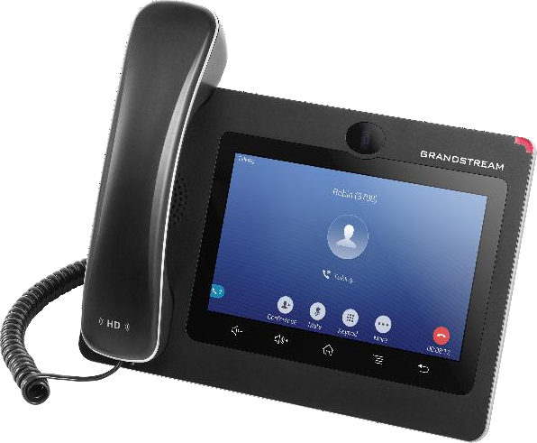
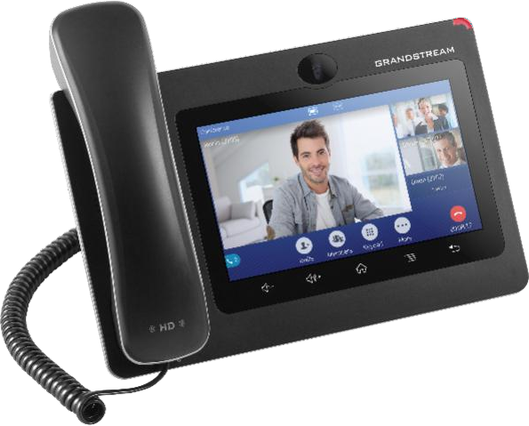


版权

©2018 潮流网络技术有限公司. http://www.grandstream.com
版权所有： 文档中的信息如有更改，恕不另行通知。未经深圳市潮流网络技术有限公司书面许可，不允许以任何形式或任何方式，电子或印刷，来复制或者传输全部或者部分文档。
最新的电子版本手册可在这里下载： http://www.grandstream.com/support
潮流是一个注册商标，潮流 LOGO 是潮流网络技术有限公司在美国、欧洲和其它国家的商标。

注意
没有经过潮流明确的批准，就擅自变动或更改我们的产品，或者在使用我们的产品时未按照这份使用手册来 操作，可能会导致经销商给你保证的保修无效。

警告
请不要使用与产品不配套的电源适配器，因为它可能造成设备的损坏并且会使经销商给你保证的保修无效。

FCC 声明

根据 FCC 第 15 部分的规定，该设备已完成测试并且符合B 类数字设备的要求。这些标准旨在为住宅安装
中的有害干扰提供合理的保护。该设备在启动、使用中会产生射频能量，如果不按照用户手册安装和使用， 可能会对无线电通信造成有害干扰。然而，我们不能保证在正确的安装中不会发生干扰。

如果该设备确实对无线电或电视接收造成有害干扰，这可以通过开关设备来确定，我们也可以指导用户尝试 通过以下措施中的一个或多个来排除干扰：
- 调整接收天线的方向和位置。
- 增大设备和接收器之前的距离。
- 将设备和接收器连接在不同的电源插座上。
- 咨询经销商或者向有经验的广播/电视技术人员寻求帮助。

本设备符合规定的不受环境控制的 FCC 辐射暴露标准，并且它也符合 FCC RF 中第 15 部分的规定。本设备必须按照我司提供的用户手册进行安装和使用，用于安装天线的发射器与其他人提供的发射器至少有 20cm 的间距，并且不得与任何其他天线或发射器共同使用。
本设备符合 FCC 中第 15 部分的规定。操作有以下两个条件：（1）本设备也许不会造成有害干扰，（2）本设备必须能接受任何收到的干扰，包括可能会导致意外操作的干扰。

注意
任何未经我方明确批准的变动和修改，都可能使用户丧失操作设备的权限。

CE 符合性声明

按照标准，该声明符合官网标准 2014/53/EU、2014/30/EU、2015/35/EU 及后续修订版的基本要求和规定。ETSI EN 300 328 V2.1.1 (2016-11); EN 301 893 V2.1.1 (2017-05)
ETSI EN 301 489-1 V2.1.1 (2017-02); ETSI EN 301 489-17 V3.1.1 (2017-02) EN 60950-1:2006+A11:2009+A1:2010+A12:2011+A2:2013
EN 62311: 2008; EN62479: 2010

制造商：
潮流网络技术有限公司
深圳市南山区科技园北区高新北六道 36 号彩虹科技大厦 4 楼

EUT 特征
发送/接收频率范围 | 2402~2480 MHz | 2402~2480 MHz | 2412~2472 MHz | 5150~5250 MHz  5250~5350 MHz  5470~5725 MHz
通道数 | 79 | 40 (37 hopping + 3 advertising channels) | 13 | UNII Band I:  802.11a/n-HT20-VHT20: 4 channels  802.11n-HT40: 2 channels UNII Band II:  802.11a/n-HT20: 4 channels  802.11n-HT40: 2 channels UNII Band III:  802.11a/n-HT20: 11 channels  802.11n-HT40: 5 channels
每个信道的载波频率 | f=2402+k MHz  (k=0,1,2….,78) | f=2402+k MHz  (k=0,2,4…,39) | - | -
天线类型/增益 | Internal PCB Antenna /  gain 3 dBi | Internal PCB Antenna  / gain 3 dBi | Internal PCB Antenna /  gain 3 dBi | Internal PCB Antenna /  gain 4 dBi
调制类型 | Bluetooth BR 1Mbps: GFSK Bluetooth EDR 2Mbps: π  /4-DQPSK  Bluetooth EDR 3Mbps: 8DPSK | Bluetooth LE: GFSK | 802.11b: DSSS (DBPSK / DQPSK  / CCK)  802.11g/n: OFDM (BPSK / QPSK  / 16QAM / 64 QAM) | 802.11a/n: OFDM (BPSK / QPSK / 16QAM  / 64QAM)
运行温度 | 0 °C ~ +40 °C
储藏温度 | -10 °C ~ +60 °C
湿度 | 10 ~ 90% non-condensing
家用 | 工业用 B 级

注意：暴露于射频辐射
本设备符合欧盟规定的不受环境控制的辐射暴露标准。在安装和使用本设备是，至少要保证你的身体与散热器之间有 20cm 的间距。

CE 认证
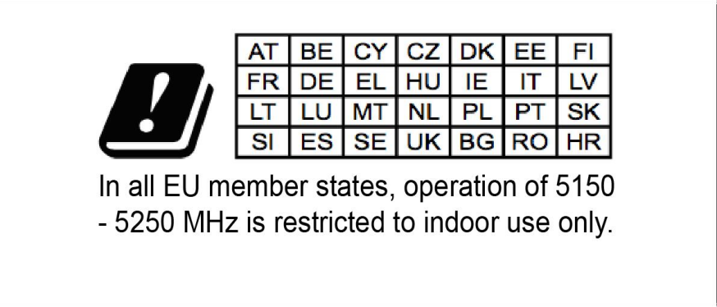
据此，潮流网络技术有限公司宣布无线电设备 GXV3370 符合 2014/53 / EU 的标准。欧盟符合声明全文可在以下互联网地址获得：

http://www.grandstream.com/support/resources/

GNU GPL 信息

GXV370 固件包含了在 GNU 通用公共许可证（GPL）下的的第三方软件授权。潮流公司允许在 GPL 特定条件下使用该软件。请参阅 GNU 通用公共许可证（GPL）关于使用许可证的确切条件。
潮流公司的 GNU GPL 相关源代码可以从潮流公司的网站上下载： http://www.grandstream.com/sites/default/files/Resources/gxv33XX_gpl.zip

目录
文档目的 1
更新日志 2
固件版本 1.0.0.16 2
欢迎 3
产品概述 4
功能亮点 4
GXV3370 技术规格 5
入门 7
包装清单 7
GXV3370 话机外观 8
话机正面图 8
话机背面图 9
侧面图 10
连接和配置 GXV3370 10
使用话机支架 10
触摸屏 12
桌面 14
桌面菜单 14
添加小工具到桌面 15
设置壁纸 17
空白屏幕 18
切换空白屏幕 18
设置空白屏幕 19
顶部状态栏中的通知 23
状态栏中的系统设置 25
GXV3370 按键的使用 26
屏幕键盘 27
消息指示灯 29

拨打电话 30
注册 sip 账号 30
账号状态 30
配置sip账号 31
直接拨号 32
重拨 32
使用通讯录拨打电话 33
使用通话记录拨打电话 33
单一来电 34
多路呼叫/通话等待 36
呼叫进展状态 36
呼叫保持 37
通话录音 37
静音 38
语音通话转成视频通话 38
通话中切换声音通道 40
呼叫转接 40
盲转 40
指定转接 41
多方会议 44
发起会议 44
删除会议成员 47
结束会议 47
保持和恢复会议 48
自动会议模式 48
未接来电 48
免打扰（DND） 49
语音邮件/消息 49
呼叫转移 50
呼叫功能 52
联系人 55
本地联系人 55

添加当个联系人 55
导入/导出联系人 56
下载联系人 58
查找联系人 59
使用联系人 59
通过联系人发起呼叫 60
选择联系人 60
将联系人添加到收藏夹 60
编辑联系人 61
发送联系人快捷键到桌面 61
通过蓝牙共享联系人 61
添加黑名单 62
添加分组 62
将联系人添加到分组中。 63
联系人储存状态 63
骚扰拦截 64
拦截联系人 64
拦截记录 64
删除拦截记录 65
编辑黑名单 65
拦截匿名来电 67
通话记录 68
本地通话记录 68
通过通话记录拨打 69
通话记录选项 69
删除通话记录 69
通话记录详情 70
文件管理器 71
文件操作 71
复制和粘贴文件 71
移动文件 72
发送文件 73
删除文件 73
文件重命名 74

文件类别 75
GS 应用市场 76
相机 77
拍照 77
录制视频 77
角度调整 77
相册 77
屏保 80
浏览器 83
ACTION URL 85
GXV3370 连接 GDS3710 门禁系统 86
网络及设备连接 87
网络 87
WI-FI 87
打开/关闭Wi-Fi 87
连接WI-FI 87
Wi-Fi 设置快捷方式 89
蓝牙 90
打开/关闭蓝牙 90
改变蓝牙设备名称 90
GXV3370与蓝牙设备配对 91
取消蓝牙配对 91
蓝牙快捷设置 92
EHS 耳机 93
USB 耳机 93
USB 94
SD 卡 95
GXV3370 话机应用体验 96

图目录
图 1 GXV3370 包装 7
图 2 GXV3370 正面 8
图 3 GXV3370 背面图 9
图 4 GXV3370 侧面图 10
图 5 GXV3370 上的内置支架以及墙体插槽使用插槽用于壁挂 11
图 6 手柄的插销连接 GXV3370 11
图 7 GXV3370 背面/侧面图了解 GXV3370 12
图 8 GXV3370 默认桌面 12
图 9 GXV3370 屏幕菜单 13
图 10 GXV3370 屏幕上的手指手势图 13
图 11 GXV3370 桌面菜单 14
图 12 添加小工具到桌面管理桌面图标 15
图 13 打开时钟工具 16
图 14 调整数字时钟工具 16
图 15 移动时钟部件 17
图 16 GXV3370 更换壁纸管理运行中的应用程序 18
图 17 GXV3370 最近使用的应用程序 18
图 18 GXV3370 切换空闲屏幕 19
图 19 设置主屏幕 19
图 20 添加一个新的空白屏幕 20
图 21 删除屏幕使用状态栏 20
图 22 GXV3370 顶部状态 21
图 23 状态栏 – 更多选项 21
图 24 GXV3370 顶部状态栏 – 通知 22
图 25 GXV3370 T 顶部状态栏—获取更多信息 22
图 26 GXV3370 顶部状态栏—Wi-Fi 23
图 27 状态栏中的系统设置 26
图 28 状态栏中的系统设置 26
图 29 GXV3370 屏幕键盘 – 英文键盘 28
图 30 GXV3370 屏幕键盘 – 小写和大写 28
图 31 英文键盘- 数字和符号 28
图 32 英文键盘- 更多符号 29
图 33 GXV3370 账号小工具 30
图 34 GXV3370 拨号界面 31
图 35 拨号界面中视频呼叫不可用 32
图 36 GXV3370 通讯录界面 33
图 37 GXV3370 呼叫记录接听来电 34
图 38 单一来电 – 语音 34
图 39 单一来电—视频 35
图 40 单一来电 – 预览-1 35
图 41 单一来电 – 预览-2 36
图 42 呼叫等待 36

图 43 触摸返回通话界面 37
图 44 呼叫保持 37
图 45 GXV3370 通话录音 38
图 46 GXV3370 通话静音 38
图 47 音频转成视频 39
图 48 语音通话中收到视频请求 39
图 49 通话期间切换声音通道 40
图 50 盲转 41
图 51 指定转接 42
图 52 指定转接 – 转接中 42
图 53 指定转接 – 分离 43
图 54 指定转啊接 44
图 55 在拨号界面添加会议成员 45
图 56 从拨号界面中添加会议号码 2 45
图 57 GXV3370 会议界面 46
图 58 GXV3370 会议 – 添加现有通话到会议中 46
图 59 3 方会议的建立 47
图 60 GXV3370 会议 – 删除会议成员 47
图 61 未接来电界面 48
图 62 启用/禁用免打扰 49
图 63 读取语音邮件 50
图 64 无条件转移 51
图 65 呼叫转移 – 无条件 51
图 66 呼叫转移- 时间 51
图 67 呼叫转移 – 忙线/无应答/免打扰 52
图 68 GXV3370 联系人 55
图 69 GXV3370 联系人 – 添加联系人 56
图 70 从拨号盘中添加联系人 56
图 71 GXV3370 联系人 – 导入联系人 57
图 72 GXV3370 联系人 – 导出联系人 58
图 73 GXV3370 联系人- 下载联系人 59
图 74 GXV3370 联系人 – 查找联系人 59
图 75 GXV3370 联系人 – 选择联系人 60
图 76 添加联系人到收藏夹 61
图 77 GXV3370 联系人 – 添加新的分组 62
图 78 GXV3370 联系人 – 储存状态 63
图 79 黑名单拦截 64
图 80 拦截记录 65
图 81 GXV3370 黑名单 – 添加黑名单 66
图 82 手动添加黑名单 66
图 83 拦截匿名来电 67
图 84 GXV3370 通话记录 68
图 85 GXV3370 通乎记录—更多选项 69

图 86 GXV3370 通话记录 – 详情 70
图 87 GXV3370 文件管理器 – 复制文件 71
图 88 粘帖文件 72
图 89 GXV3370 文件管理器 – 移动 72
图 90 GXV3370 文件管理 – 选项 73
图 91 通过文件管理器删除文件 74
图 92 重命名文件 75
图 93 GS 市场 – 屏幕上的菜单 76
图 94 GXV3370 相机 77
图 95 最近的图片和视频 78
图 96 编辑照片 78
图 97 进入相册 79
图 98 GXV3370 相册 79
图 99 GXV3370 图片 –照片选项 80
图 100 屏保设置 81
图 101 使用网络图片 81
图 102 网络图片路径 82
图 103 GXV3370 浏 览器 83
图 104 GXV3370 浏览器选项 83
图 105 在浏览器上打开新的窗口 84
图 106 GXV3370 Web 浏览器-书签 84
图 107 GXV3370 连接 Wi-Fi 88
图 108 GXV3370 连接 Wi-Fi-显示高级选项 88
图 109 Wi-Fi – 添加网络 89
图 110 Wi-Fi 设置快捷方式 89
图 111 Wi-Fi 快捷方式 - Wi-Fi 列表 90
图 112 GXV3370 蓝牙 – 配对设备 91
图 113 蓝牙快捷设置 92
图 114 蓝牙快捷键设置 2 92
图 115 EHS 耳机 93
图 116 USB 耳机连接 93
图 117 使用 USB 耳机通话 94
图 118 在扬声器和 USB 之前切换 94
图 119 GXV3370 连接 USB 存储设备 95

表目录

表 1 GXV3370 功能一览 4
表 2 GXV3370 技术规格 5
表 3 包装清单 7
表 4 GXV3370 正面图 8
表 5 GXV3370 背面图 9
表 6 GXV3370 侧面图 10
表 7 GXV3370 状态栏通知图标 23
表 8 GXV3370 按键键盘快捷功能 26
表 9 GXV3370 迷你 LED 状态 29
表 10 GXV3370 功能码 52

文档目的

本文档描述了如何通过电话的LCD 菜单和Web UI 菜单配置GXV3370 来充分地使用话机的功能。要了解GXV3370 的高级功能，请访问 http://www.grandstream.com/support 下载最新的“GXV3370 管理员用户手册”。

本手册包括以下主题：

  - 产品简介
  - 入门
  - 了解 GXV3370
  - 用户手册/安装向导
  - 拨打电话
  - 通讯录
  - 骚扰拦截
  - 呼叫记录
  - 文件管理器
  - GS 应用市场
  - 摄像头
  - 浏览器
  - Action URL
  - GXV3370 与 GDS3710 门禁系统对接
  - 连接网络与设备
  - GXV3370 应用体验

更新日志

本文主要介绍了 GXV3370 跟以前版本用户手册相比的重大更新。这里列出了主要的新功能或者主要的文档更新。本文中没有记录变动或编辑小的更新。

固件版本 1.0.0.16

- 这是初始的版本。

欢迎

感谢您购买潮流网络的GXV3370 AndroidTM 多媒体IP话机。GXV3370 安卓IP视频电话将16路IP视频电话与多平台视频会议解决方案和Android平板电脑的功能相结合，提供一体化通信解决方案。该话机配备7英寸1024x600电容式触摸屏，百万像素摄像头，带PoE / PoE +的双千兆端口，高清音频和视频，集成Wi-Fi（802.11a
/ b / g / n）和蓝牙，丰富的外设接口和Android 7.0系统。通过结合最先进的IP视频电话、先进的视频会议解决方案和平板电脑的功能，全球的企业现在可以使用GXV3370来满足所有通信和生产力需求。

产品概述

功能亮点

以下表格包含了 GXV3370 的主要功能：

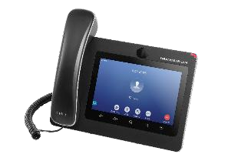
表 1 GXV3370 功能一览
- 16 条线路，最多可支持 16 个 SIP 帐户，最多 7 路音频会议和 3 路 720p 30fps 高清视频会议，电话簿最多可包含 1000 个联系人，通话记录可达 1000 条记录。

- 2 个 10/100/1000Mbps 自适应交换网口， 双频 2.4G 和 5G Wi-Fi
（802.11a/b/g/n）,PoE/PoE+, 蓝牙 4.0+EDR, USB, SD, HDMI, 内置缤特力 EHS 模块。

- 7" (1024x600) 电容 (5 点) 触摸屏, 带隐蔽挡板的可倾斜百万像素CMOS 摄像头。

- 高清宽带音频，带有高清声室的全双工免提扬声器， 先进的声学回声消除和出色的双向通话性能。

- Android™ 7.0 系统。

- GXV 系列内置了视频监控摄像头，以及 GDS 系统的门禁控制单元。

- 使用谷歌的 API 和潮流的 SDK 工具，可以在 GXV3370 上安装任何用于有业务需要的安卓应用程序。
GXV3370

GXV3370 技术规格

下表中列出了 GXV3370 话机的所有技术规格参数，包括话机支持的协议和标准，音频编解码器，话机功能， 语言和升级的设置。
表 2 GXV3370 技术规格

协议/标准 | SIP RFC3261, TCP/IP/UDP, RTP/RTCP, HTTP/HTTPS, ARP, ICMP, DNS (A record, SRV, NAPTR), DHCP, PPPoE, SSH, TFTP, NTP, STUN, SIMPLE, LLDP-MED, LDAP, TR-069,  802.1x, TLS, SRTP, IPv6, OpenVPN®.
网络接口 | 两个 10/100/1000Mbps 交换式自适应以太网接口,PoE/PoE+
图像显示 | 7 英寸高清电容触摸屏，5 点触控，分辨率为 1024×600
摄像头 | 带隐蔽挡板的可倾斜百万像素 CMOS 摄像头, 720P@30fps
蓝牙 | 内置集成蓝牙 4.0+EDR
Wi-Fi | 双频 2.4 & 5GHz （802.11 a/b/g/n）
辅助接口 | RJ9 耳机接口（匹配 Plantronics EHS 耳机），USB2.0 接口，3.5mm 耳机接口，SD  卡接口，标准 HDMI 接口 (1.4 up to 720p30fps)
功能键 | 两个功能触摸键 VOLUME +/-, 3 Android 专用触摸键 HOME, MENU, and BACK
语音编码 | G.711µ/a, G.722 (wide-band), G.726-32, iLBC, Opus, G.729A/B in-band and out-of-band DTMF (In audio, RFC2833, SIP INFO), VAD, CNG, AEC, PLC, AJB, AGC,  ANS
视频编码能力 | H.264BP/MP/HP，视频分辨率达到 720pHD，帧速率达到 30fps，比特率达到 2Mbps，  三方视频会议，防抖动，自动 对焦和自动曝光。
电话功能 | 呼叫保持、转移、前转（无条件转移、无应答转移、遇忙转移），呼叫停泊/代接、七方语音会议、SCA/BLA， 虚拟 MPK、下载电话薄（XML、LDAP）、呼叫等待、呼叫记录、经理秘书虚拟按键、灵活的拨号规则、hot desking、 个性铃声、服务器冗余&故障转移
示例应用程序 | 本地应用程序：联系人、通话历史、文件管理器、MPK、设置、浏览器、语音信箱、时钟、记录器、SMS 等。  支持第三方应用：Skype, Google Hangouts, Skype for Business 等业务。  API/SDK 接口可用于高级自定义应用程序开发。
应用程序部署 | 允许兼容各种 Android7.0 操作系统的应用程序开发和下载并运行部署操作
高清音频 | 支持高保真全宽带音频手柄和带回音消除的全双工免提扬声器
底座 | 自带支架，支持多角度摆放，带墙壁安装支架
QoS | Layer 2 QoS (802.1Q, 802.1p) and Layer 3 (ToS, DiffServ, MPLS) QoS

安全性 | 用户和管理员级别访问权限，MD5 和 MD5-sess 身份验证，256-bitAES 加密配置文件，  TLS/SRTP/HTTPS/802.1x 媒体访问控制
多语言 | 中文、英文、德文、意大利文、法文、西班牙文、葡萄牙文、俄文、克罗地亚文、  韩文、日文等
升级/配置 | 支持 TFTP、HTTP、HTTPS 方式升级和 HTTP 本地上传升级，通过 TR-069 下发加密  XML 配置文件大批量部署
电源绿色节能 | 输入：100-240VAC50-60Hz； 输出：12VDC，1.5A(18W)  PoE*802.3at，Class3 PoE+802.3at，Class4  （注意：使用 PoE 供电时，USB 无法工作）
设备规格 | 尺寸：252mm（宽）×211mm（长）×84mm（高） 净重量：1.08Kg  包装重量：1.77 公斤
温度和湿度 | 工作温度: 0oC to 40oC 储藏温度: -10oC to 60oC  湿度: 10% to 90% 不凝结
包装清单 | GXV3370 主机，话机听筒，听筒软线，通用电源适配器，网线，镜头清洁布，快速  安装指南，挂墙支架，宣传册， GPL license
标准认证 | FCC: Part 15 (CFR 47) Class B; UL 60950 (power adapter); Part68 (HAC) CE: EN55022 Class B, EN55024, EN61000-3-2, EN61000-3-3, EN60950-1, EN62479, RoHS  RCM: AS/ACIF S004; AS/NZS CISPR22/24; AS/NZS 60950; AS/NZS 4268  IC: ICES 003, RSS 247, CS 03, RSS 102

入门

本章提供了基本的安装说明，包括包装清单，以及获得 GXV33 70 最佳性能的信息。

包装清单

表 3 包装清单
GXV3370

- 1x GXV3370 主机
- 1x 手柄
- 1x 手柄曲线
- 1x 网线
- 1x 12V 电源适配器
- 1x 墙挂支架
- 1x 屏幕清洁布
- 1x 快速安装手册
- 1x GPL License.

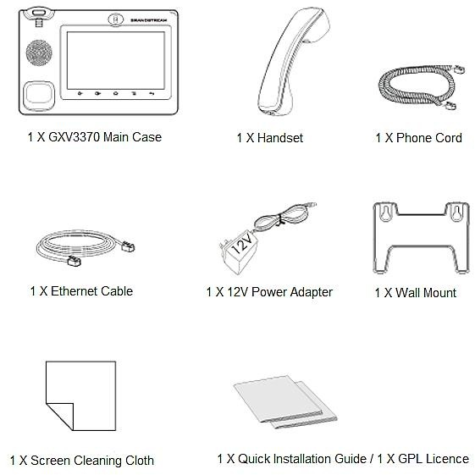

图 1 GXV3370 包装
注意: 在安装前检查包装。如果发现任何丢失，请与系统管理员联系。

GXV3370 话机外观

话机正面图
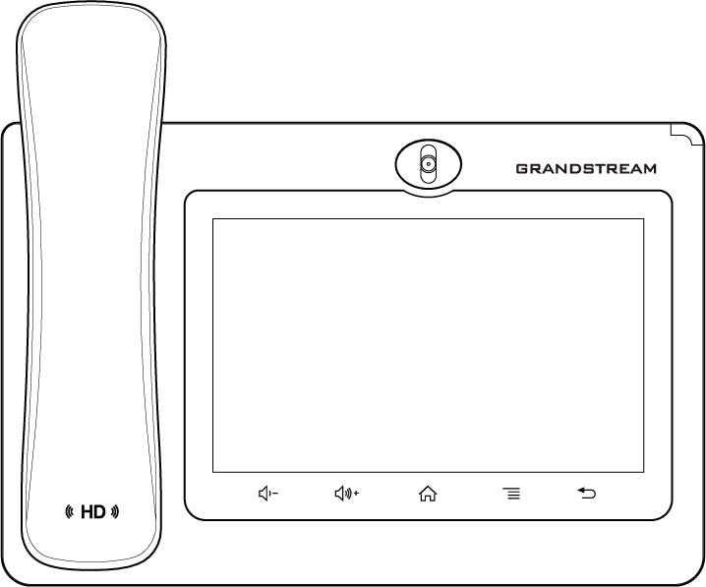
1
2
9
3

8
7
6
5
4
图 2 GXV3370 正 面
表 4 GXV3370 正面图

编号 | 名称 | 说明
1 | 前置摄像头 | 带隐蔽挡板的可调节的百万像素前置摄像头。
2 | LED 指示灯 | 使用 LED 指示灯指示消息状态、呼叫状态和电话系统状态。
3 | LCD 显示屏 | 7" (1024x600) 多点电容触控屏
4 | 返回按键 | 用于返回上一层菜单。
5 | 菜单按键 | 按菜单键访问电话的显示设置，编辑小工具和进程管理。或者按住菜单键 2 秒钟，对话机界面进行截图。
6 | 主屏幕按键 | 用于显示主屏幕桌面。长按 2 秒以上将会进入“应用程序管理”界面。
7 | 音量增加按键 | 用于增加通话音量和媒体音量。
8 | 音量减小按键 | 用于减小通话音量和媒体音量。

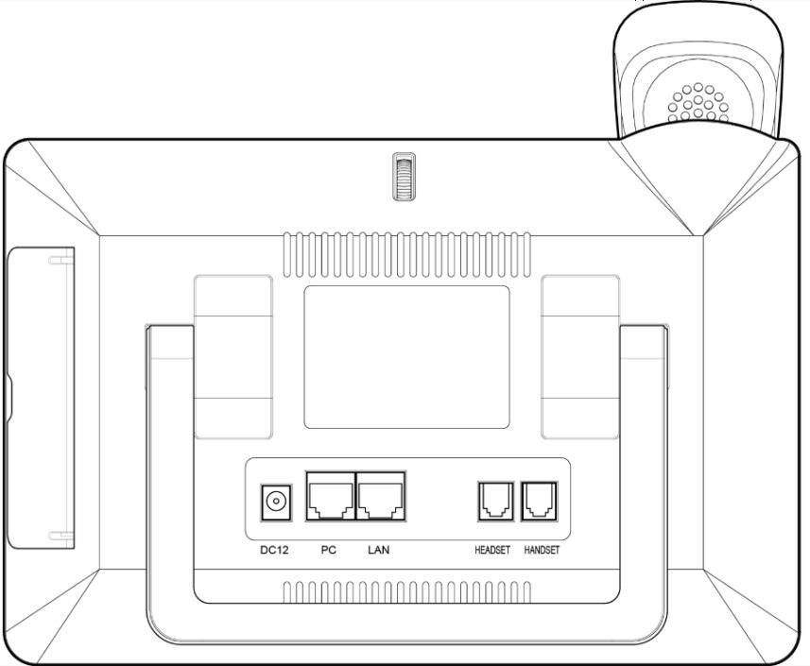
话机背面图
1
8
2
7
6
5
4
3
用于接听/挂断来电。
手柄
9

图 3 GXV3370 背面图表 5 GXV3370 背面图
编号 | 名称 | 说明
1 | 摄像头调节滚轮 | 用于滚动调节摄像头方位。
2 | 话机支架 | 用于调节话机位于桌面的角度。
3 | 手柄接口 | 用于连接手柄
4 | 耳机接口 | 用于连接耳机 (支持缤特力 EHS 耳机)。
5 | LAN 接口 | 10/100/1000Mbps 以太网接口，用于连接网络。  支持 PoE/PoE+ 。
6 | PC 接口 | 10/100/1000Mbps 以太网接口，用于连接 PC
7 | 电源接口 | 12V 电源接口。
8 | 侧面接口 | 用于连接 U 盘、SD 卡、3.5mm 耳机以及 HDMI 接口。

侧面图
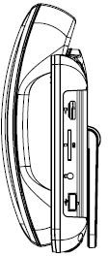
1
2
3
4

图 4 GXV3370 侧面图表 6 GXV3370 侧面图
编号 | 名称 | 说明
1 | HDMI 接口 | 用于连接支持 HDMI 的显示设备。
2 | SD 卡接口 | 用于连接 SD 卡存储设备。
3 | 3.5mm 耳机接口 | 用于连接 3.5 寸音频头的耳机。
4 | USB 接口 | 用于连接 USB 设备。比如：连接 USB 设备来保存图片。

连接和配置 GXV3370

GXV3370 可以使用内置支架安装在桌面上或者使用墙体支架安装在墙上。使用话机支架
GXV3275 有一个内置的支架，按照以下的步骤把话机安放在你的桌上：

- 把话机放在桌上，打开话机后面的支架调整角度;
- 通过电话软线把手柄和话机连在一起;
- 使用以太网线缆将话机LAN口接到集线器/交换机或者路由器（路由器的LAN口）;
- 将12V直流输出插头接到话机电源口上，将适配器插入电源插座。如果是通过POE交换机供电，则可以直接跳过该步骤；
- LED屏幕将显示话机启动界面或者是固件升级信息。在继续使用之前，请先等待话机主屏幕显示完全启动。
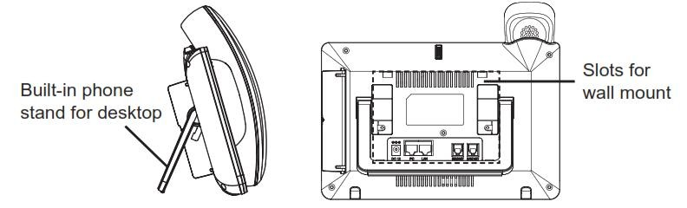

图 5 GXV3370 上的内置支架以及墙体插槽使用插槽用于壁挂
  - 将壁挂安装在话机后面的插槽上；
  - 通过墙体安装孔将话机安装到墙上；
  - 从话机手柄支架出拉出插销（见下图）；
  - 当把话机安装到墙上时，调节插销并且将突出部分朝上放置即可挂住手柄；
  - 使用以太网线缆将话机LAN口接到集线器/交换机或者路由器（路由器的LAN口）；
  - 将12V直流输出插头接到话机电源口上，将适配器插入电源插座。如果是通过POE交换机供电，则可以直接跳过该步骤；

  - LED屏幕将显示话机启动界面或者是固件升级信息。在继续使用之前，请先等待话机主屏幕显示完全 启动。
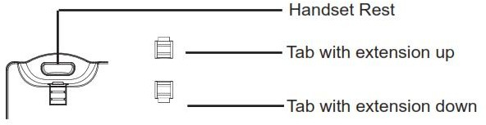

图 6 手柄的插销连接 GXV3370

请按照以下步骤安装你的 GXV3370 话机：

- 通过电话软线将手柄和话机连接起来；
- 使用以太网线缆将话机LAN口接到集线器/交换机或者路由器（路由器的LAN口）；
- 将12V直流输出插头接到话机电源口上，将适配器插入电源插座。如果是通过POE交换机供电，则可以直接跳过该步骤；

- LED屏幕将显示话机启动界面或者是固件升级信息。在继续使用之前，请先等待话机主屏幕显示完全 启动；
- 登录web 配置界面或者通过屏幕上菜单，你可以进一步的配置静态IP 或者动态获取方式来连接网络。
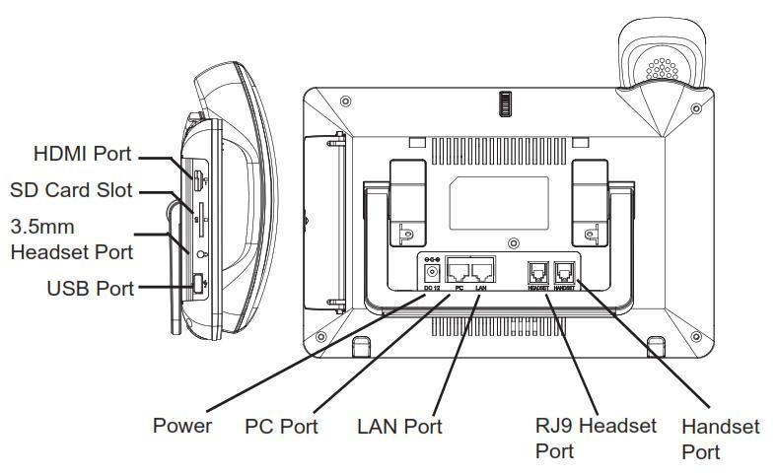
图 7 GXV3370 背面/侧面图了解 GXV3370

触摸屏

当话机启动后停留在桌面时，LCD 会有如下显示。一个已注册的账号会显示在以下图中，用户可能需要注册自己的账号，并且会显示账号状态。

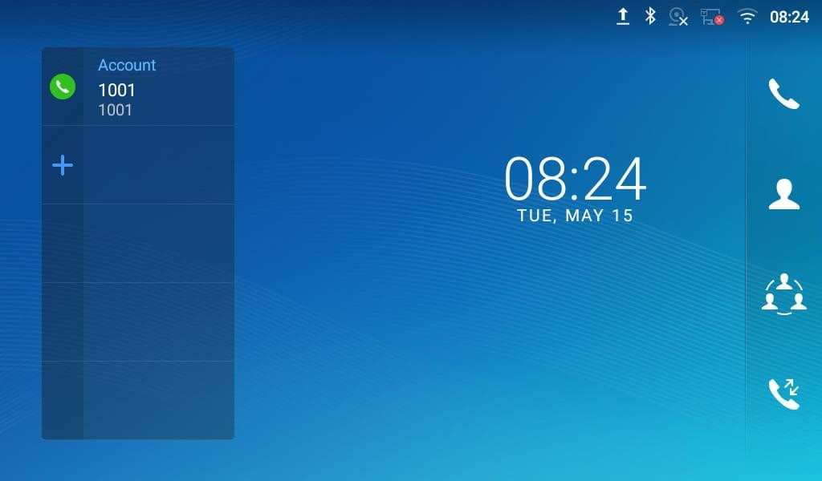
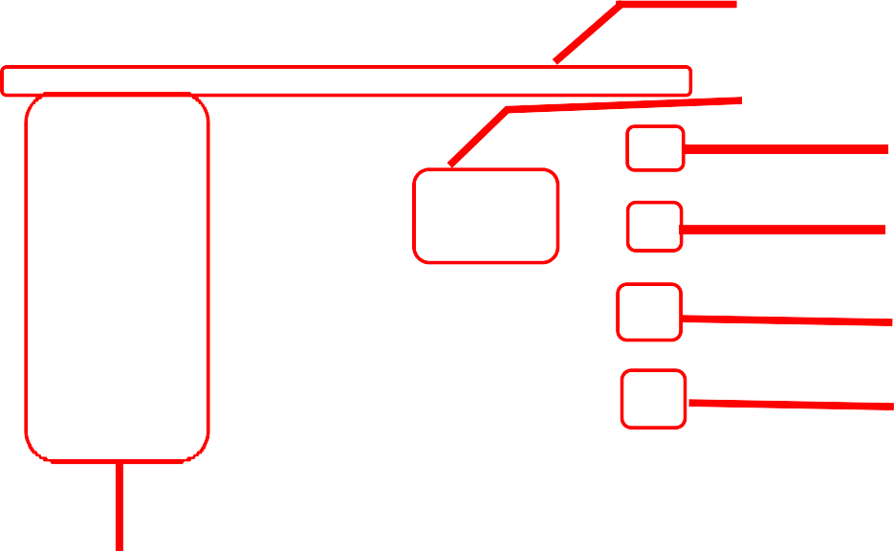
状态图标显示时间，网络连接，信号强度， 通知消息等。。。

日期和时间
快捷键： 拨打电话

快捷键：联系人

快捷键：会议

快捷键：通话记录

账号信息显示框，最多可以显示8个账号/可编程按键
图 8 GXV3370 默认桌面

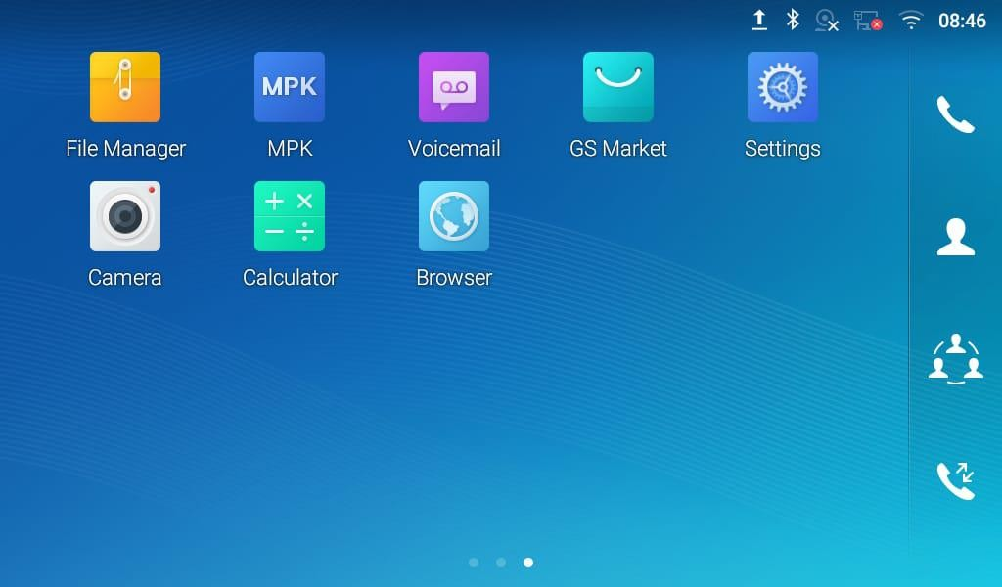
从右向左滑动会显示话机的应用程序菜单。安装的设置和应用程序如下图所示。

图 9 GXV3370 屏幕菜单
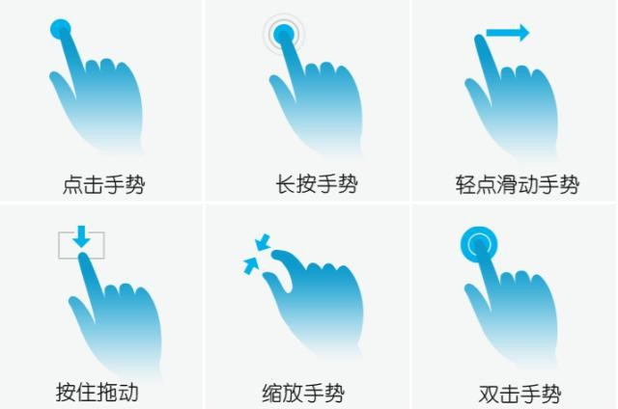
为了充分的使用 GXV3370 话机的电容触摸屏，可以用你的手指按照以下的图标在GXV3370 上进行相关操作。
图 10 GXV3370 屏幕上的手指手势图

- 点击手势
用指尖轻轻触摸屏幕来启动菜单、设置项或者应用程序。如：在屏幕上选择项目（比如设置选项、应用程序等）；在通话期间按下屏幕上的按钮；在屏幕键盘上输入字母和符号。

- 长按手势
将手指放在屏幕上长按大约 2S 时间直到有其它行为动作发生。比如：长按图片来选择选项。

- 滑动手势
用手指接触屏幕并在屏幕上滑动。如：用户可以向上滑动以向上滚动页面，向下滑动打开下拉菜单，向左向右滑动可以从列表中的删除项。如果你的手指停留在屏幕上太长时间，那么这个项可能会被选中， 并且不会发生滑动。

- 按住拖动
按住选择项不放手，就可以把它往上下左右不同的方向拖动。

- 缩放手势
把两个手指按在屏幕上，把他们合拢（放大）或者把它们分开（缩小）。

- 双击手势
查看照片或网页时，用手指快速点击两次可以使缩放过的页面重新排布以适合屏幕。

桌面

桌面菜单

当 GXV3370 话机处于空闲状态，按菜单键 打开话机的菜单。用户可以访问以下菜单：

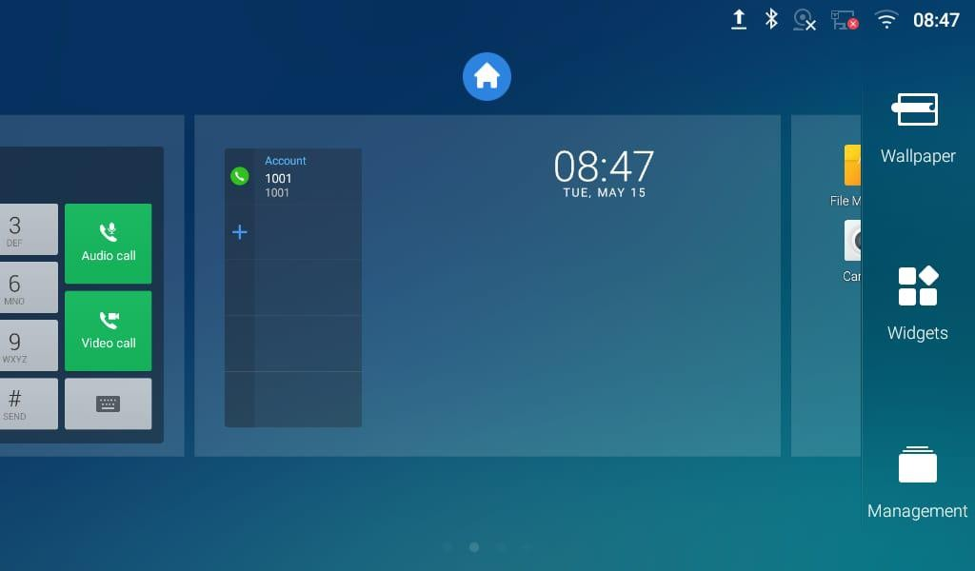

图 11 GXV3370 桌面菜单

- 主页

添加，删除或者编辑主页，设置主页面以及改变屏幕顺序。

- 壁纸
从本地画册或者系统壁纸中选择壁纸。

- 小工具
从工具菜单中选中并保存小工具，然后添加到桌面上。

- 管理
管理 GXV3370 上运行的应用程序。有关详细信息，请参考“应用程序管理”部分。添加小工具到桌面
GXV3370 提供许多小工具，比如账号栏、闹钟、联系人等。用户可以方便地将这些小工具添加到桌面上。添加小工具：
- 按菜单键 或者长按空闲屏幕上的空白区域，然后选择“小工具”。
- 不同的小工具都会显示在屏幕的正确位置上。
- 选择并拖动小工具到桌面上所需的位置。请确保桌面上有足够的空间。否则，将不会添加小工具。
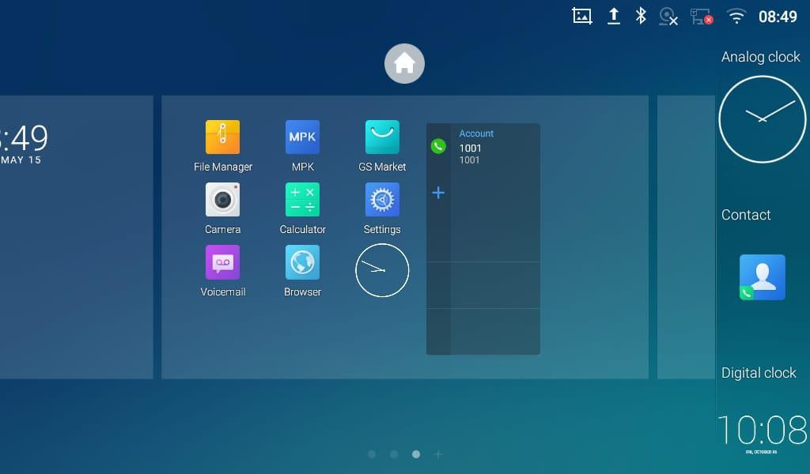
图 12 添加小工具到桌面管理桌面图标
在 GXV3370 桌面上， 用户可以点击桌面图标来管理快捷键和小工具。可以进行以下操作：
- 点击快捷图标，打开应用程序。
如：点击“文件管理”图标  打开文件管理应用程序。

- 点击小工具可以打开并且编辑它。
比如：在桌面上点击数字时钟。 在时钟设置中可以设置时间，秒表和闹钟。
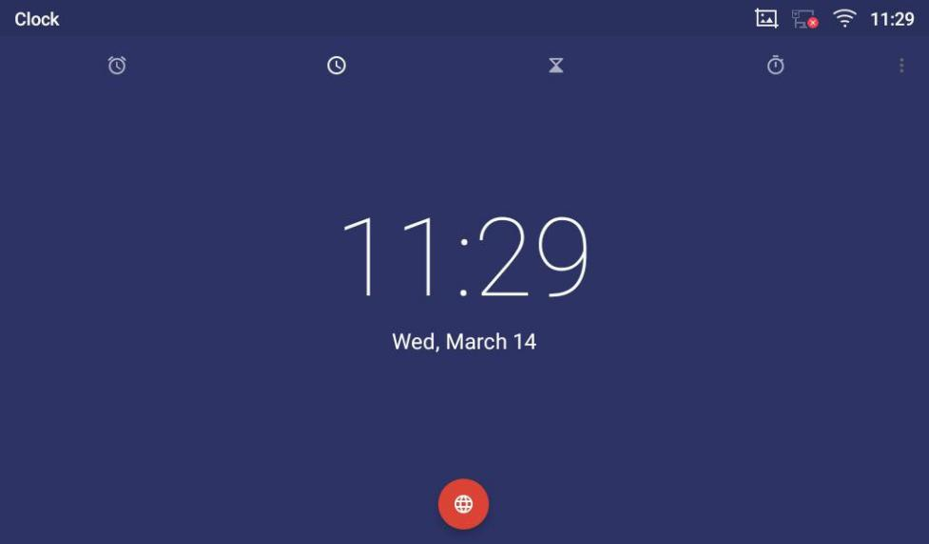

图 13 打开时钟工具
- 某些小工具比如时钟等可以在桌面上调整大小。
长按小工具大约两秒，可以调整大小，然后将手指从屏幕上拿开。如下图白色框区域显示。触摸和拖动来调整大小。
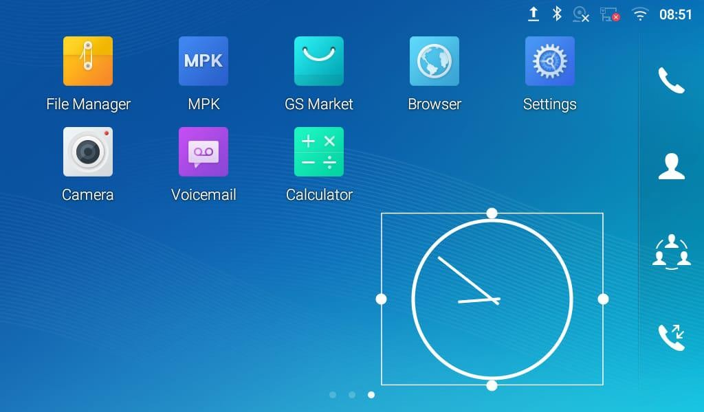

- 移动和删除应用程序或小工具
图 14 调整数字时钟工具

要将快捷键/小工具移动到桌面上的不同位置，或者移动到不同的空闲屏幕，触摸并按下该项大约 1 秒， 直到回收站图标出现在屏幕的顶部。将项目向上/下/左/右拖动到屏幕上的目标点。做完一次就拿起你的手指。若要删除该项/小工具，请按压约 1 秒，然后将其移到屏幕顶部的回收站。

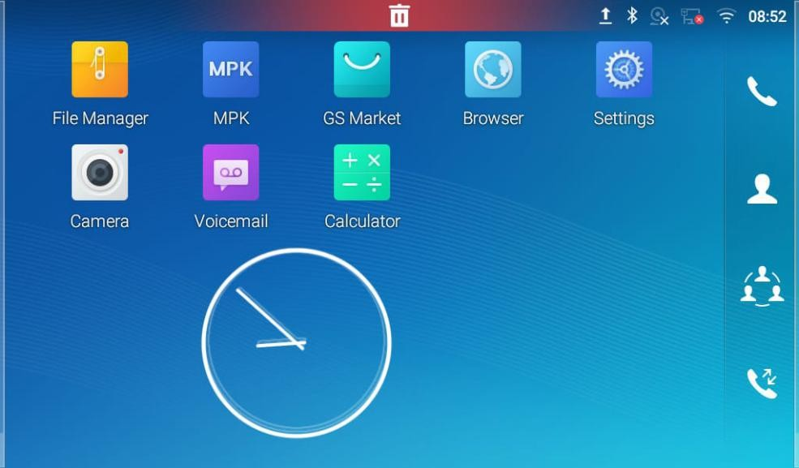

图 15 移动时钟部件


注意:
删除应用程序图标将会弹出系统窗口，要求从屏幕上提供卸载应用程序的权限。按“确定”卸载或按“取消” 终止。

设置壁纸

在 GXV3370 的桌面上，触摸并且按住空白区域大约 2s 或者用户可以按菜单键 选择“壁纸”用来设置桌面的壁纸。用户可以通过不同的类别来选择壁纸：

- 本地
打开图库应用，点击图片预览。触摸和拖动图片到被用作壁纸的框中。然后点击“设置壁纸”设置被选中的区域作为壁纸。

- 壁纸图库
在 GXV3370 的壁纸菜单右侧。从默认的壁纸中预览并选择图片，然后点击“设置墙纸”。
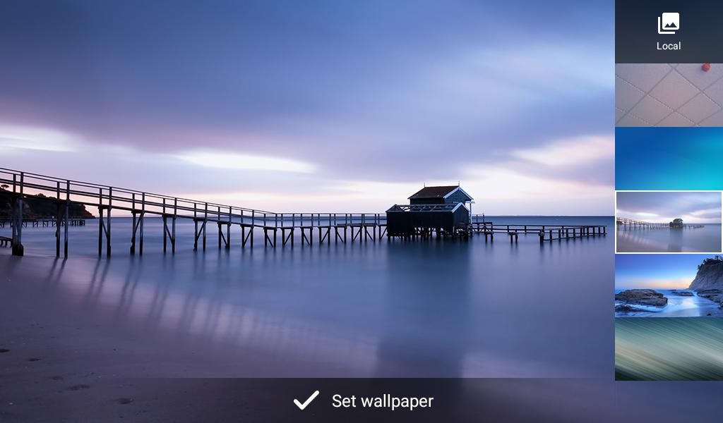
图 16 GXV3370 更换壁纸管理运行中的应用程序
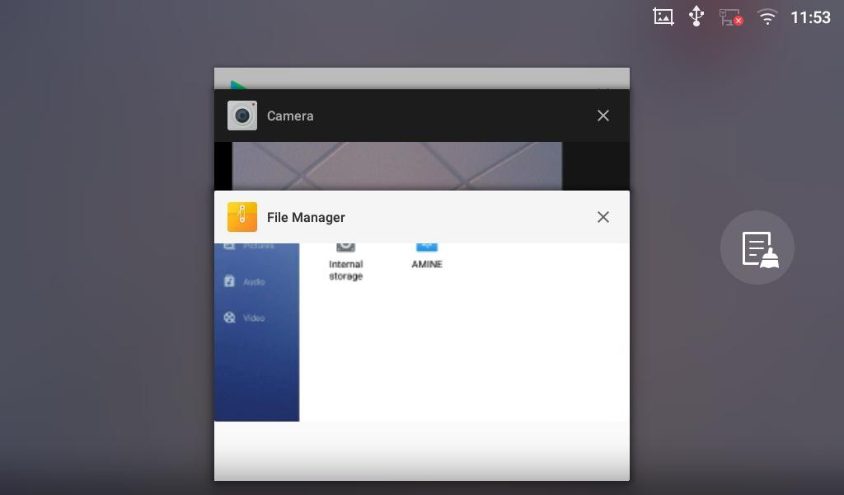
在 GXV3370 的桌面，按住空白区域大概 2s 然后选择“应用管理”或者点击菜单图标后再选择“应用管理”。
图 17 GXV3370 最近使用的应用程序

用户可以通过进程管理执行以下操作：
- 将该运行中的进程向左或向右滑动来停止该应用程序。

- 点击图标 删除所有运行中的进程。
- 点击“应用程序”软按键，以管理员的权限去访问应用程序菜单。

空白屏幕

切换空白屏幕

GXV3370 支持通过水平滑动在多个屏幕之间的互相切换。在 GXV3370 屏幕上，轻轻触控一块空白区域，然后

用你的手指左右滑动来切换不同的屏幕。

图 18 GXV3370 切换空闲屏幕

设置空白屏幕

- 设置主屏幕
按照以下步骤来设置主屏幕：


  - GXV3370 启动并停在桌面屏幕。

2. | 按菜单图标 | 。 这将缩小所有屏幕，如图所示 [图19: 设置主屏幕].
3. | 这个图标  主屏幕。 | 显示的是主界面。其它界面显示图标 。轻轻点击图标 | 选择相应的屏幕作为

图 19 设置主屏幕

- 添加/删除空白屏幕
如下图所示 [图20: 添加空白屏幕], 这部分显示了可用的桌面屏幕。用户可以添加或删除空白屏幕。

- 添加空白屏幕。

点击  ，添加一个新的空白屏幕。
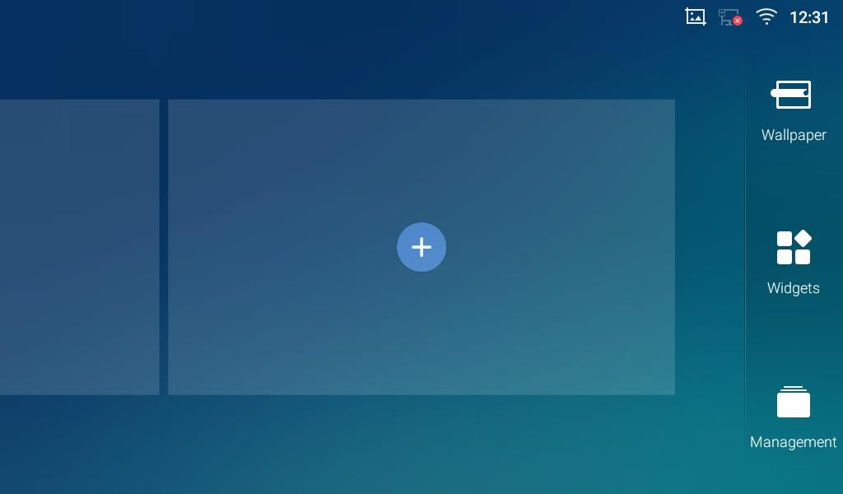
图 20 添加一个新的空白屏幕

- 删除空白屏幕。

点击  ，删除该空白屏幕。首先得确认应用程序、快捷键或者小工具已经从该屏幕移除。否则， 这个  图标不会显示在该屏幕上。
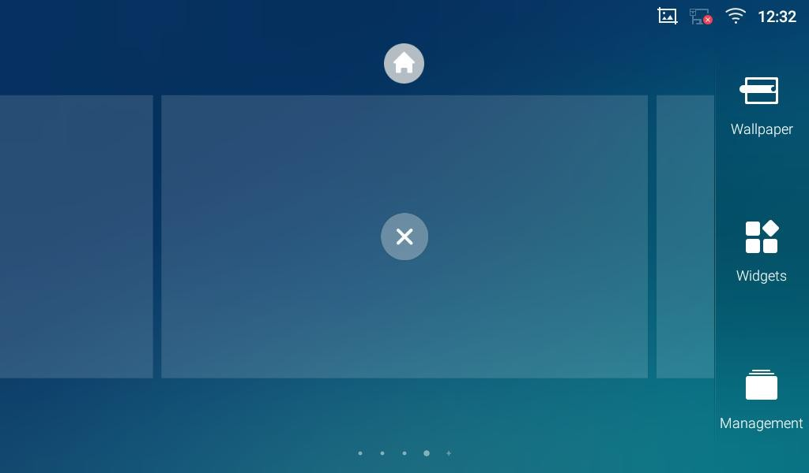
图 21 删除屏幕使用状态栏
GXV370 屏幕顶部的状态栏为系统设置和状态提供视觉通知，以及对重要系统设置的快速访问。在 GXV3370 屏幕上从屏幕的顶部向底部缓慢滑动，可以打开状态栏，如下图所示。

图 22 GXV3370 顶部状态

栏对于状态栏上的更多选项（亮度、呼叫转移、热点…），用户可以两次或一次用两个手指下拉状态栏。
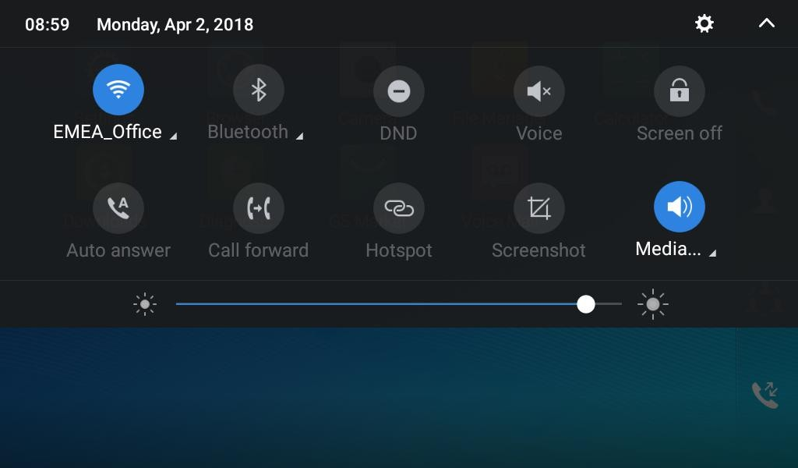
图 23 状态栏 – 更多选项
正在运行的进程和通知将显示在列表中。例如，下图表示有一个可用的 Wi-Fi 网络的通知。
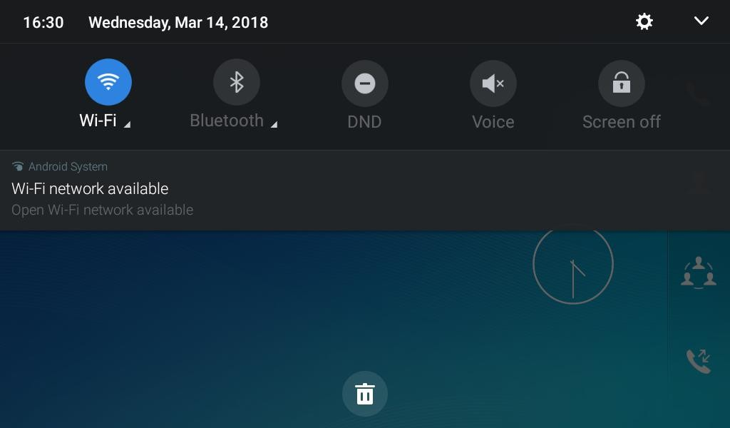

- 点击通知消息查看详情。
图 24 GXV3370 顶部状态栏 – 通知

- 向左或向右滑动通知消息，可以移除它。

想要更多关于状态栏中特定功能的信息，你可以点击所需功能的右下角图标。

图 25 GXV3370 T 顶部状态栏—获取更多信息
例如：你可以看到更多可用的 Wi-Fi 网络。

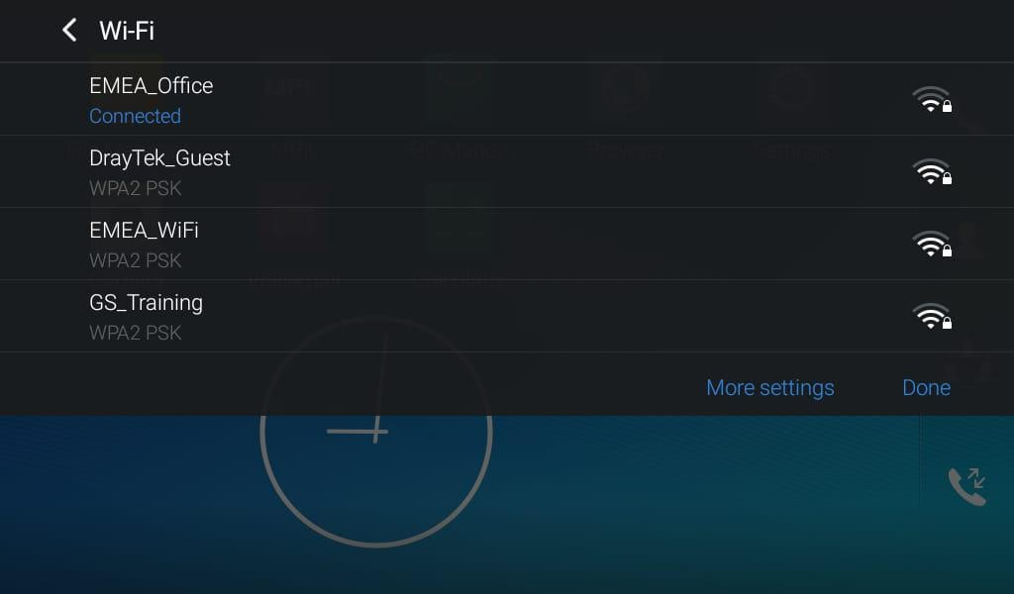
图 26 GXV3370 顶部状态栏—Wi-Fi

顶部状态栏中的通知

下表描述了用于通知目的的在状态栏上使用的图标。
表 7 GXV3370 状态栏通知图标

 | 已经通过网线连接上了网络。
 | 正在尝试通过网线连接网络。
 | 网络未连接。
 | 手柄已摘机。
 | 正在使用扬声器。
 | RJ9 耳机已经连接。
 | 正在使用 RJ9 耳机通话。
 | 3.5mm 耳机已经连接。
 | 正在使用 3.5mm 耳机通话。
 | Wi-Fi 已经打开但未连接。
 | 有可用的 Wi-Fi 。

 | Wi-Fi 打开并且已连接。
 | 屏幕上的键盘被激活。
 | 蓝牙已打开但是未连接
 | 蓝牙打开并且已连接
 | 蓝牙耳机已经连接
 | 正在使用蓝牙耳机通话。
 | 通过蓝牙下载文件
 | 开启了闹钟。
 | 开启了免打扰.。
 | 静音模式。当它启用时，来电/消息不会自电话扬声器产生铃声/通知  音。
 | 已接入SD 卡
 | SD 卡空间已满
 | USB 存储设备已接入
 | 通过网络连接下载
 | 有未读的语音留言。
 | 来自黑名单的呼叫。
 | 摄像头未工作
 | 联系人满了
 | HDMI 线已经接到显示设备
 | 使用 POE 供电

 | 设置了呼叫转移
 | PPPoE 已经连接
 | PPPoE 没有连接上。
 | 告警消息

状态栏中的系统设置

向下滑动顶部状态栏，然后选择“系统设置”。用户会看到以下设置。

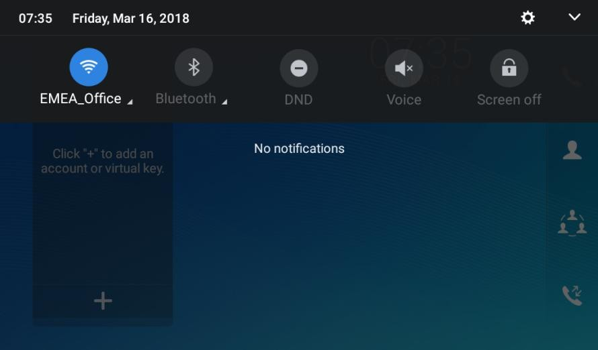
打开/关闭免打扰。当免打扰开启是，所有呼入该账号的来电都不可用。

话机设置 显示更多选项

打卡/关闭蓝牙 打开/关闭 Wi-Fi.

打开/关闭 LED显示

打开/关闭话机声音

图 27 状态栏中的系统设置

GXV3370 按键的使用

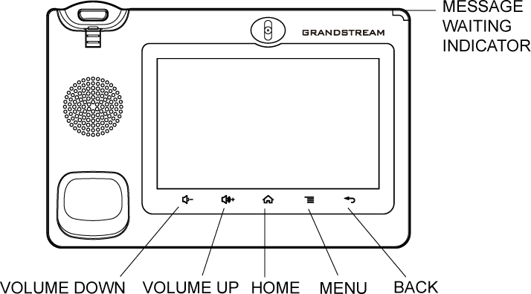

图 28 状态栏中的系统设置

表 8 GXV3370 按键键盘快捷功能

减小音量 | 点击减小通话和媒体的音量
增加音量 | 点击增加通话和媒体的音量
主界面 | 点击可以回到主界面；长按大约 2s 对屏幕进行截图。
菜单 | 点击查看不同屏幕或者应用程序的更多选项。
返回 | 点击返回上一层菜单。

GXV3370 支持某些特定系统功能的快捷键。

- 屏幕截图
长按  图标大约 2s 捕获截图。截图可以在“文件管理”→“图片”找到。截图照片大小为 1024x600。

- 通过 SD 卡升级固件版本
很多用户无法通过远端或者访问话机的web界面进行版本升级。另一种选择就是通过SD卡升级。按照以下步骤通过SD卡方式对话机进行升级：

- 下载版本文件到 PC 并且保存到 SD 卡中。

- 在 GXV3370 上插入SD 卡。

- 重启话机，直到屏幕底部的 5 个 LCD 按键会亮起。

- 等到 LCD 按键灯熄灭。

- 在重启过程中，一旦灯灭掉，立马同时按住图标  (左边第一个) 和图标 (左边第三个)。

- 当 LCD 屏幕显示升级状态时松开按键。

- GXV3370 开始升级，并且可以在屏幕上看到升级过程。

- 等待升级完成。

- GXV3370 自己会重启。

- 核对固件版本状态，然后拿掉 SD 卡。

- 强制重置
如果客户想要设备恢复出厂状态，强制重置是个不错的选择：

- 重启话机，直到屏幕底部的 5 个 LCD 按键会亮起。

- 等待 LCD 按键灯熄灭。

- 一旦灯熄灭，立马同时长按“音量增加”和“菜单”键。

- 当 LCD 屏幕显示“恢复出厂，请等待”时，松开按键。

- 话机将会重启，并恢复到出厂默认设置。.

注意：
GXV3370 不支持通过 USB 升级。

屏幕键盘

GXV3370 屏幕键盘可以通过在输入栏点击来触发。

- 英文键盘
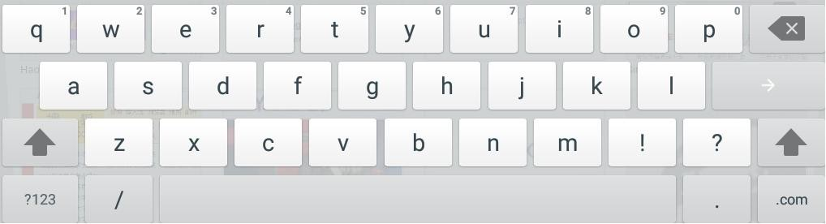
GXV3370 默认是英文键盘

图 29 GXV3370 屏幕键盘 – 英文键盘

要在小写和大写之前切换输入， 点击  (小写) 或者  (大写)。



图 30 GXV3370 屏幕键盘 – 小写和大写

- 数字和符号
要输入数字和符号，在默认键盘上点击 来切换数字和符号。点击 切换回去。
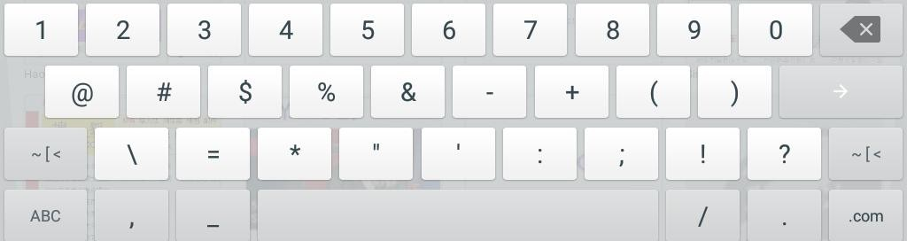

图 31 英文键盘- 数字和符号

要查找更多符号请点击 。
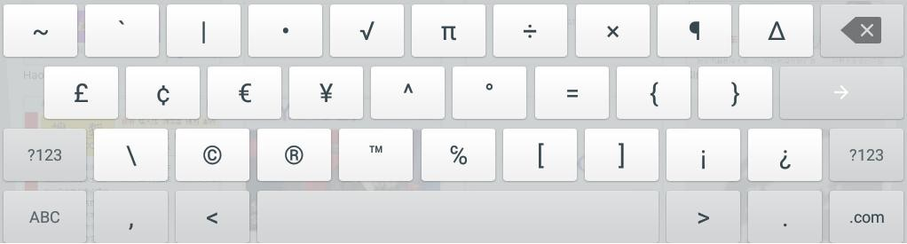

图 32 英文键盘- 更多符号

注意：
- 若要配置键盘和输入选项，请到“设置→基本设置→语言和键盘”，设置键盘和输入方式。
- 用户可以在键盘上长按按键 2 秒钟，输入替代字符。例如，触摸和按下“+”键大约 2 秒可以选择“±”。

消息指示灯

GXV3370 LED 消息指示灯在设备的右上角。它可以提醒用户有关话机的不同的信息和状态。相关状态请参考下表的说明。下表中 LED 指示灯优先级是由高到低的。

表 9 GXV3370 迷你 LED 状态

颜色 | LED 状态 | 说明
 | 快闪 | 来电
 | 持续 | 呼叫、通话、会议、屏幕进入屏保状态
 | 慢闪 | 呼叫保持中
 | 闪烁 | 未接来电、语音留言、sip 消息。
 | 持续 | 内存使用过高，联系人存满，网络断开。
 | 快闪 | 升级中
无 | OFF | 正常

拨打电话

注册 sip 账号

GXV3370 支持最多 16 路独立的 sip 账号。每个账号可以有自己的 sip 服务器、账号名称以及 NAT 配置。账号状态
在话机主界面，账号工具中可以显示账号名称和状态。

- 下图中显示的是成功注册的账号（账号图标为绿色）。

- 假如账号图标是灰色，说明还在尝试注册，或着注册失败。



图 33 GXV3370 账号小工具

配置 sip 账号

用户可以通过话机的LCD菜单→设置→高级 →账号设置，来注册sip账号。

用户也客户登录GXV3370的web界面→账号 页面填入必要的注册信息，即账号开关、账号名称、SIP服务器、SIP用户ID、SIP认证ID、SIP验证密码等。 一旦正确的信息填入并且被保存，账号状态将会显示在主屏幕上。

注意：
关于Web界面的登录和配置信息，请参阅GXV370管理员手册。

如果账号已经成功注册，用户可以通过以下任何一种方式拨打电话。

- 摘起手柄。

- 从主界面屏幕上的账号中选择一个账号。
- 在主屏幕的快捷菜单中，点击  图标打开拨号界面。
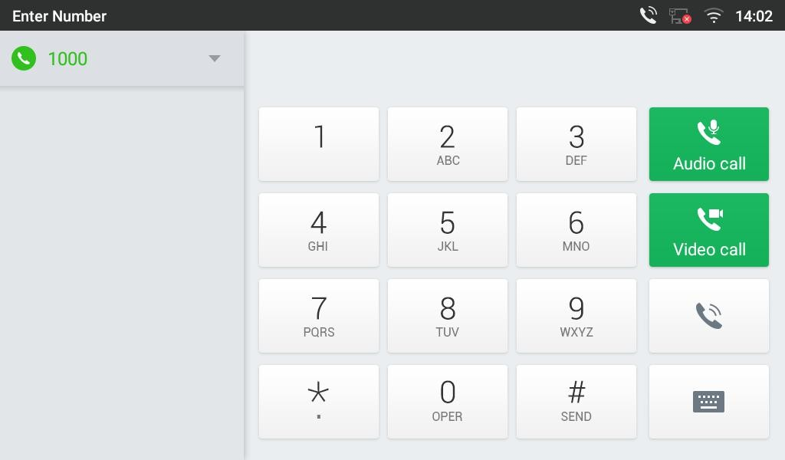
图 34 GXV3370 拨号界面

如果视频呼叫功能被关闭，在 GXV3370 拨号界面中视频呼叫是不可用的。
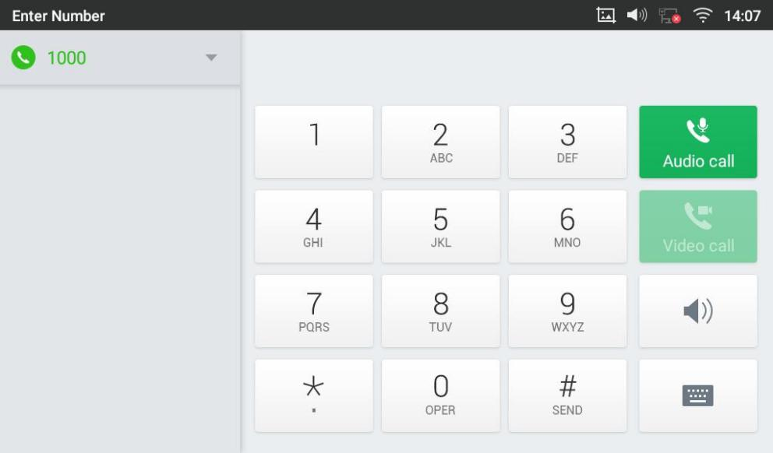
图 35 拨号界面中视频呼叫不可用

直接拨号

- 使用上述方法打开拨号界面 [图34: GXV3370 拨号界面].
- 在拨号屏幕左侧面板上选择拨出的帐户，被选中的账号会显示绿色。
- 使用键盘输入需要呼叫的号码。如果号码与呼叫记录中的号码匹配，则会显示号码列表供用户选择。
- 点击  (音频呼叫) 或者  (视频呼叫) 来发送号码。如果没有按键，默认情况下，4 秒超时后将自动呼出。

注意：
- 默认情况下，“按键超时”时间为4秒，也就是说当你按下一个号码，按键超时后该号码会被自动播出。超时时间可以在web界面→账号→呼叫设置中设置。

- GXV3370 允许用户按#键作为发送键。用户可以在web界面 →账号→呼叫设置 中将参数“使用#作为拨号键”关闭。

- 当用户在拨号盘中输入号码时，如果这个号码与呼叫记录中的号码、或者联系人名称/号码相匹配，下拉 框列表中将显示这些号码。例如：如可输入 Amy（对应键盘上的 269），即可在左侧列表中显示 Amy 的姓名及电话号码，点击该条目即可将正确的号码填入输入框中。

重拨

如果有拨号记录，用户直接重拨该号码，使用的 sip 账号与最后一次呼叫该号码的 SIP 账号相同。
- 进入拨号界面。

- 在拨号盘的左侧会显示呼叫记录。点击你想要呼叫的号码，该号码会被添加到拨号栏中，点击语音呼叫或者视频呼叫发起重拨。

使用通讯录拨打电话

按照以下步骤使用通讯录发起呼叫。
- 在拨号界面的左侧点击  图标进入通讯录 。
- 在屏幕上向上/向下滑动通讯录条目来搜索想要的联系人。
- 点击联系人对应的 图标发起呼叫。
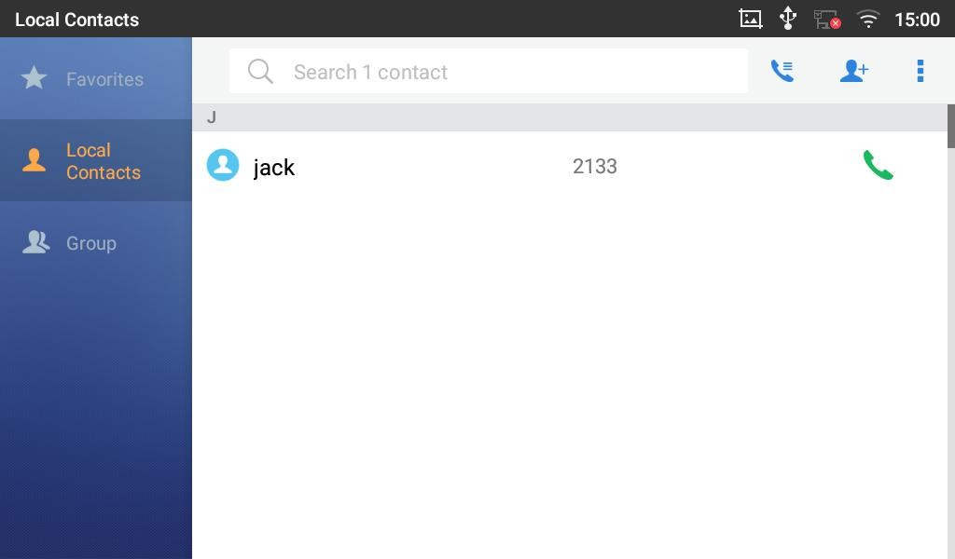
图 36 GXV3370 通讯录界面

使用通话记录拨打电话


- 在主屏幕的下方点击 图标进入通话记录页面。
- LCD 会显示所有类型的通话记录：“全部”，“未接”，“呼出”，“呼入”。
- 在屏幕上向上/向下滑动通话记录条目来搜索想要的呼叫记录。
- 点击条目以显示更多信息或者点击 拨出。
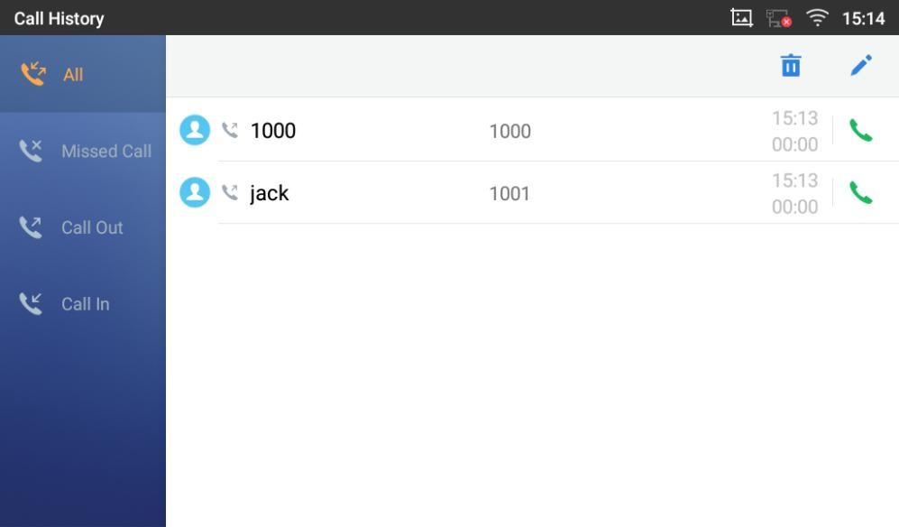

图 37 GXV3370 呼叫记录接听来电

单一来电

- 当话机处于待机状态，如果有语音来电呼入，话机会显示下图的来电显示界面。点击“接听”按钮通过扬声器方式接听该来电或者拿起手柄接听该来电。
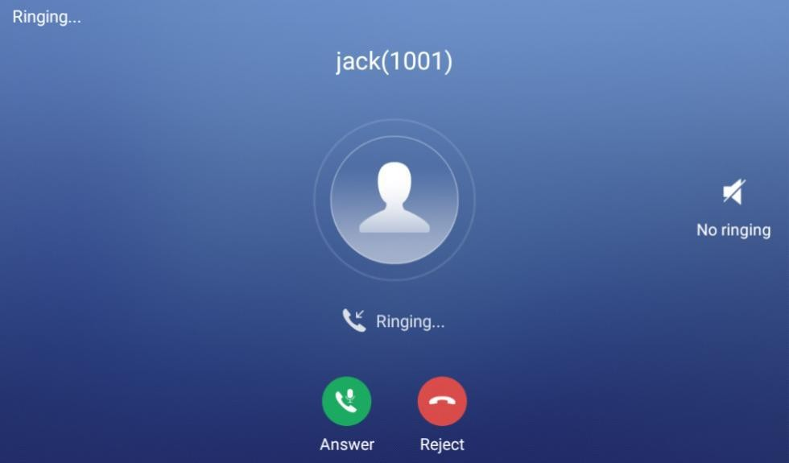
图 38 单一来电 – 语音

- 当话机处于待机状态，如果有视频来电呼入，话机会显示下图的来电显示界面。如果只是语音接听，点击“语音”即可；如果要同时视频和语音接听，点击“视频”按钮。在视频通话时，拿起手柄，语音会自动切换到手柄模式。

注意： 用户可以在话机的 web 界面管理→话机设置→视频设置中选择“视频显示模式”。 设置视频显示模式为“原始视频”、“等比例裁剪”或“根据比例补充黑边”。若设置为“原始视频”，则设备显示视频时将根据对方发送来的视频进行显示，若视频显示比例与设备显示比例不同，将会进行适当的拉伸/压缩以显示完整视频；若设置为“等比例裁剪”，则设备将会根据设备显示比例对发送来的视频进行裁剪；若设置为“根据比例补充黑边”，则设备将会根据发送来的视频比例进行显示，若有多余部分，将使用黑边进行补充。
.
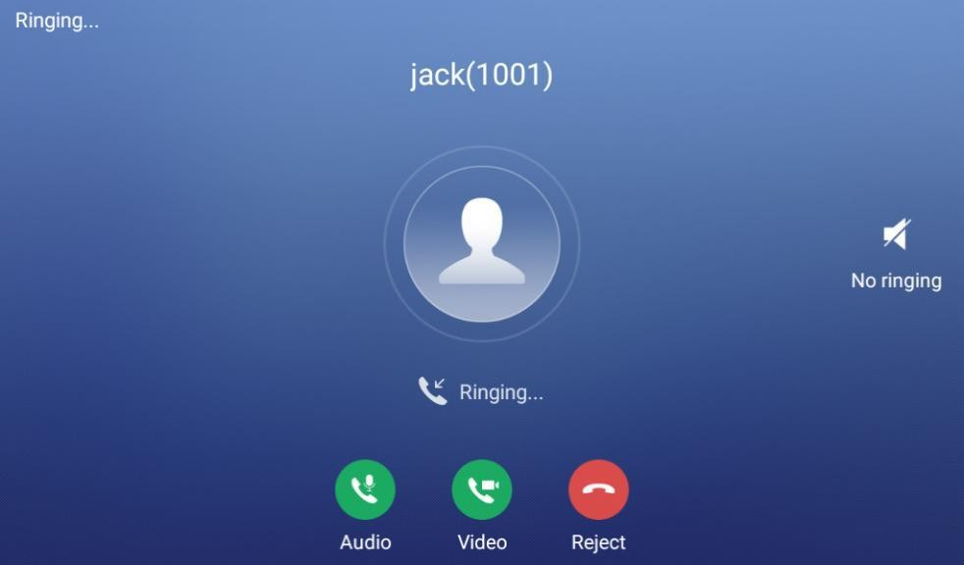

图 39 单一来电—视频

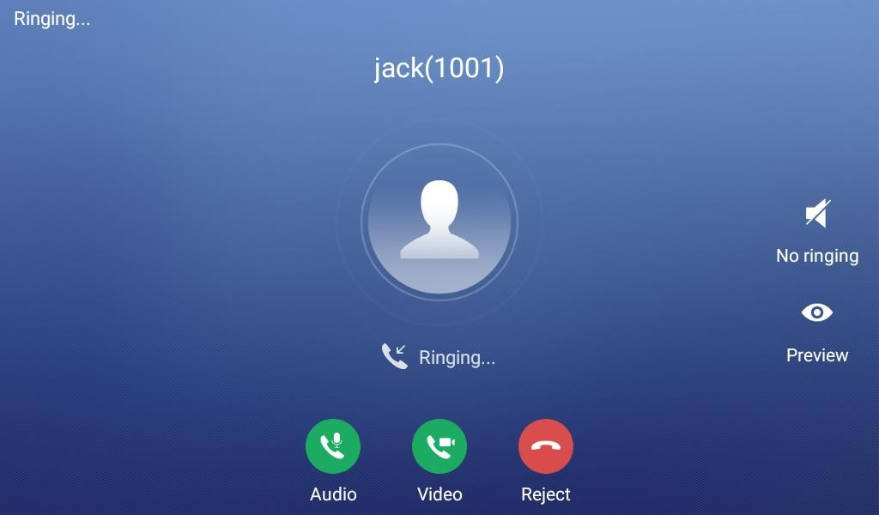
- 如果用户通过话机的 web 界面设置了来电“预览”功能，当有视频呼入时，话机的显示界面上会多出一个“预览”功能键。用户可以在没有应答的情况下预览远端画面。预览后，用户可以点击“应答键”应答来电，或者按“拒接键”拒接来电。该功能需要SIP 服务器的支持，更多相关信息请联系服务器供应商。
图 40 单一来电 – 预览-1
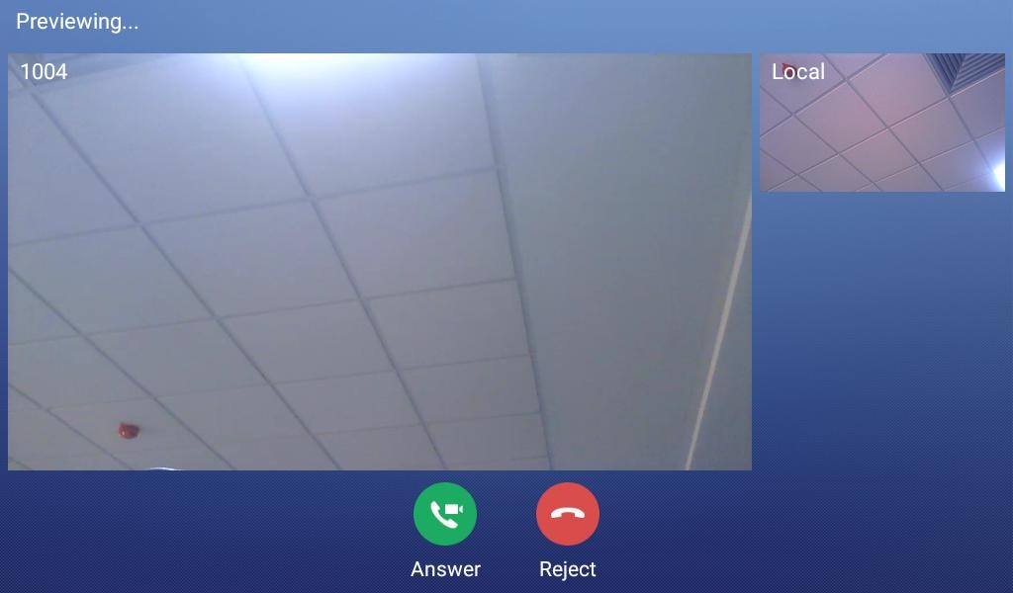
图 41 单一来电 – 预览-2

多路呼叫/通话等待

- 当话机正在通话时有另一路呼叫进来, 用户会听到呼叫等待音，并且 LCD 上会显示来电者的名称和号码。在提示窗口中，会显示来自“jack”并带有主叫号码的新呼叫，紫色的账号条是正在与“1004”的通话， 如下图所示。
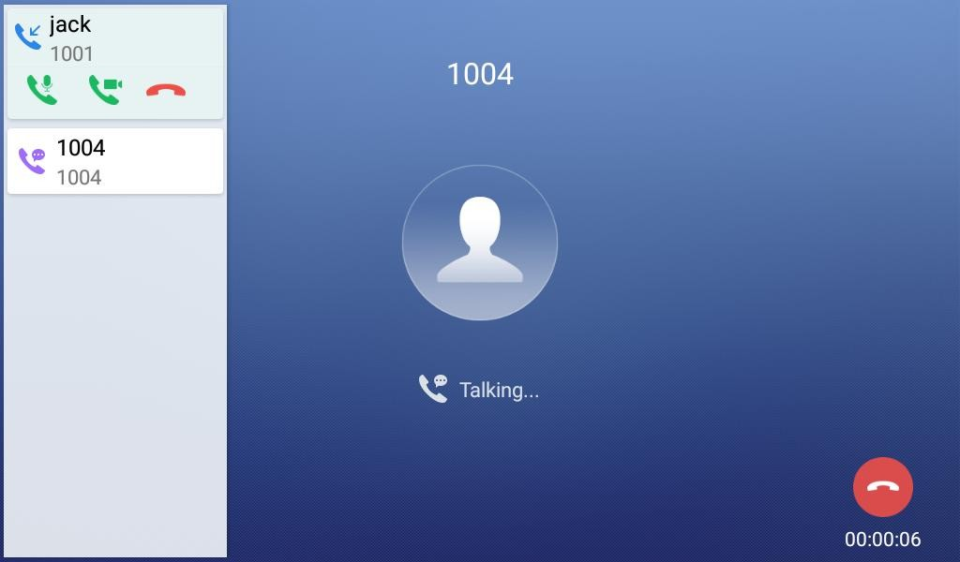
图 42 呼叫等待

- 与单一呼入相同,，如果是视频来电，用户可以选择语音应答或者视频应答。
- 一旦新的呼叫被应答，之前的通话将会被保持。如果新的呼叫被拒绝，那么原先的通话不会被中断。 呼叫进展状态
在通话中按了“home”图标，话机会返回到主界面并且通话进程状态会显示在 GXV3370 的状态栏中，点击该状态栏，话机会返回到通话界面。
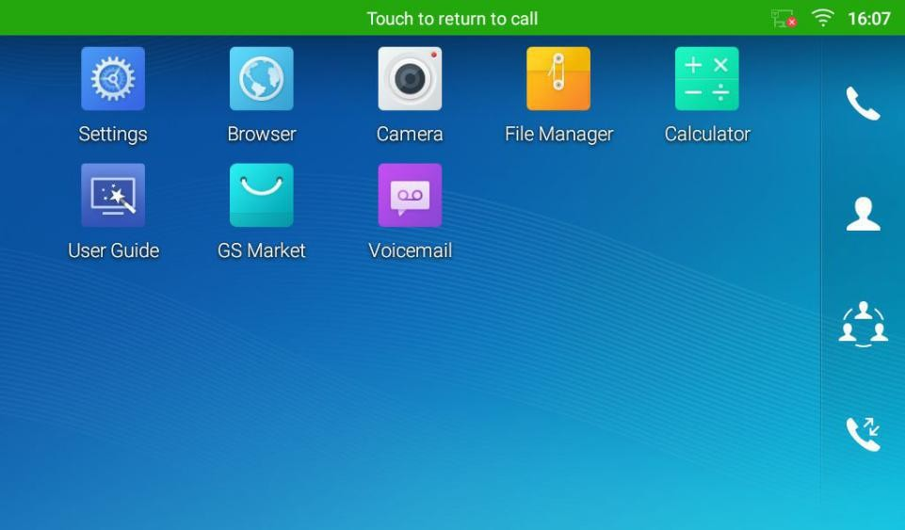

图 43 触摸返回通话界面

呼叫保持

通话过程中点击屏幕上的“保持”按键会把通话保持住。LCD 显示如下。要恢复通话，点击屏幕上的“取消保持”按钮即可。
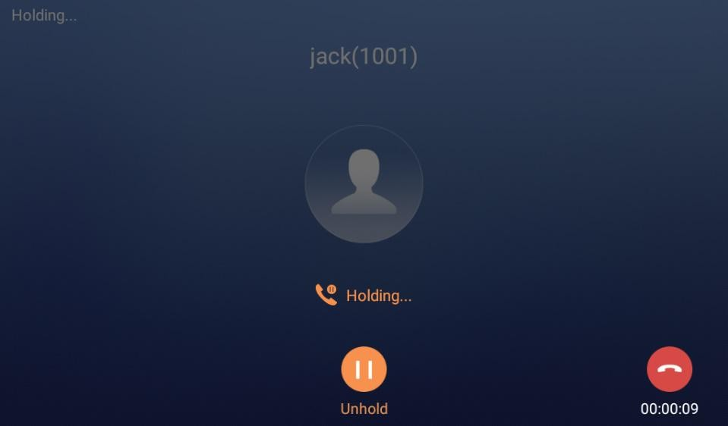
图 44 呼叫保持

通话录音

- 通话中，用户在屏幕上点击“更多”→“开始录音”把会话录音下来。
- 如果需要停止录音，点击“更多”→“停止录音”或者挂断通话。

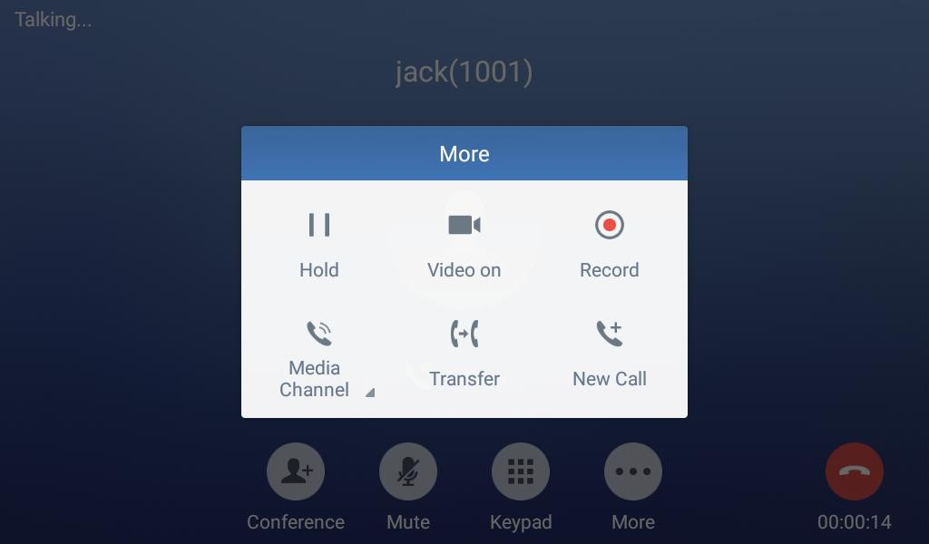
- 录音文件可以在 GXV3370 “web 界面” → “应用程序” → “录音”中找到。

图 45 GXV3370 通话录音

静音

通话中，在屏幕上点击“静音”按键可以静音本路通话。静音  图标会显示在屏幕顶部的状态栏中。点击“取消静音”按钮来取消通话静音。
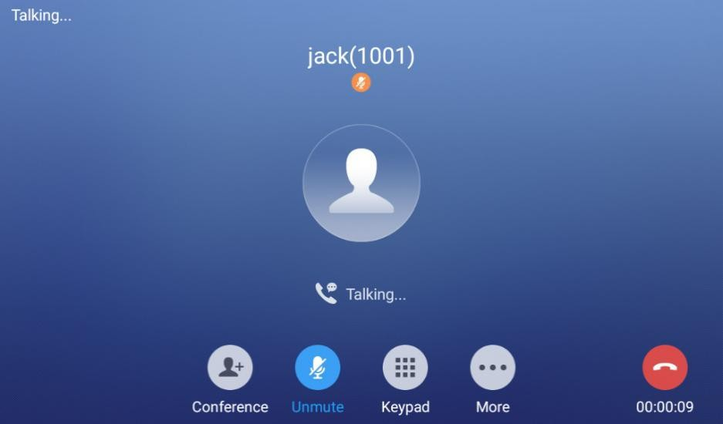
图 46 GXV3370 通话静音

语音通话转成视频通话

用户可以先建立语音通话，然后转成视频或接受对端发过来的视频请求。

- 语音通话转成视频通话

通话中，在屏幕上点击“更多”找到并选择“开启视频”，视频请求就会发送给另一方。

图 47 音频转成视频

- 接受视频请求
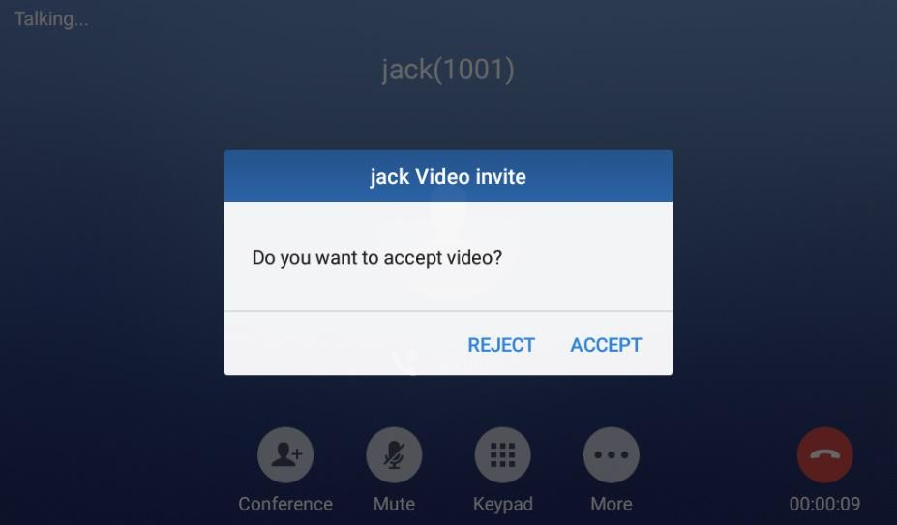

图 48 语音通话中收到视频请求

假如 GXV3370 在语音通话中收到视频请求，会有一条“你想接受视频请求吗？”信息。选择“是”建立视频通话。假如在 GXV3370 上关闭视频呼叫功能，“开启视频”选项会在语音通话中会被隐藏起来。然而，如果 GXV3370 在音频通话期间收到视频请求，用户可以点击接受视频请求。

通话中切换声音通道

- GXV3370允许客户在建立通话时，在手柄、扬声器或者耳机（RJ9的耳机、3.5寸耳机、缤特力EHS耳机和 蓝牙耳机）声音通道之间切换。
- 通话中，点击底部第一个软按键来改变声音通道。点击图标  切换成手柄模式；点击图标  切换成RJ9耳机模式；点击图标  切换到扬声器模式；点击图标  切换到3.5寸耳机模式; 点击图标  切换到蓝牙耳机模式。
- 如果蓝牙耳机已经连接，一旦通话建立，会自动使用蓝牙耳机模式。
- 通话中，话机的顶部或者屏幕上会显示正在使用的声音通道。
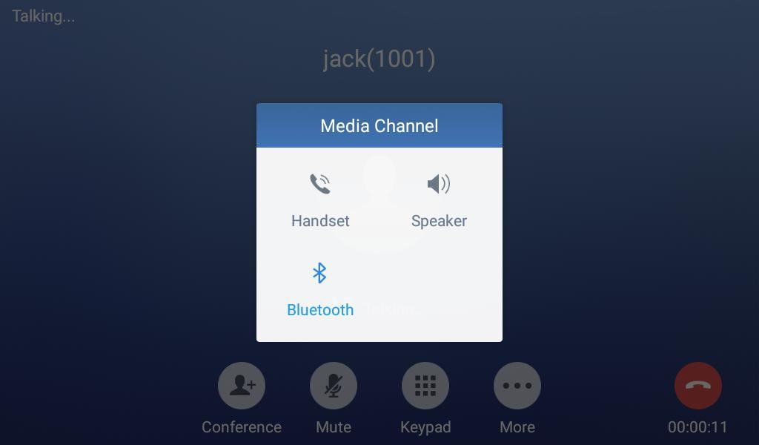
图 49 通话期间切换声音通道

呼叫转接

呼叫转接可以将一路通话转移到另一路通话中。GXV3370 支持盲转和指定转接。盲转
- 通话中，点击“更多”软按键。
- 选择“转移”进入呼叫转移界面。

- 在下图 [图50: 盲转]的标记区域选择“盲转”模式。 默认模式为“盲转”模式。
- 输入号码。
- 点击“转移”按键。
- 通话被转移，GXV3370 自动挂断。
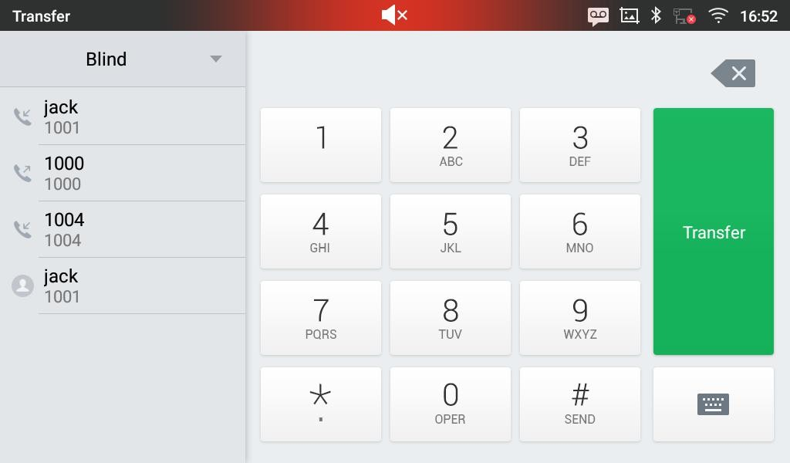

图 50 盲 转

注意：

- 如果输入了错误的号码，点击 一个一个删除；
- 如果用户想要取消转移，按 图标返回最近的通话界面。

指定转接

GXV3370 支持指定转接：

- 通话中,点击“更多”按键。选择“转接”进入转接界面。
- 在模式选择区域（如下图所示）选择“指定转接”模式。
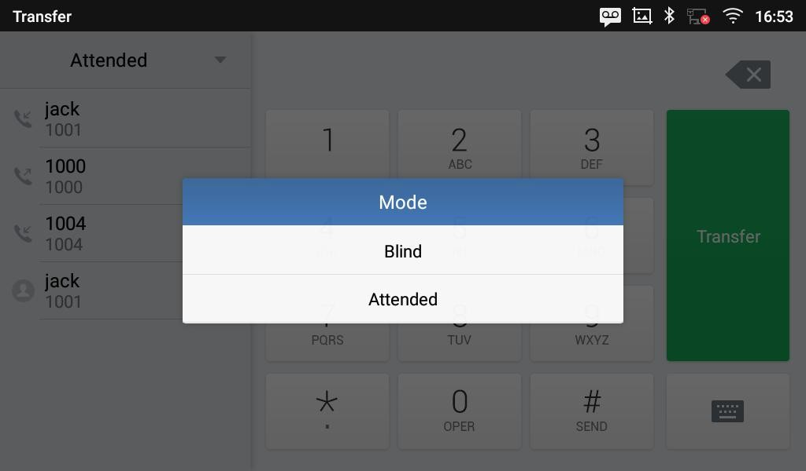
图 51 指定转接

- 输入要转接的目的号码，点击右侧的“发送”按键。
- 在转接的目的号码应答之前，GXV3370 听回铃音，并且屏幕上会有如下提示。用户客户点击“取消”来取消转接，点击“结束”或者挂机完成通话转接。
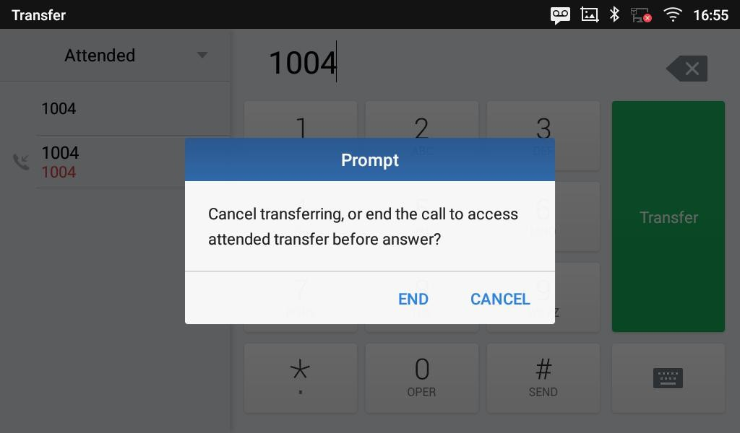
图 52 指定转接 – 转接中

- 当被转接者应答后，会显示如下界面。如果用户挂机或者点击“结束”按键，通话将被转移，而 GXV3370 也会挂断。如果用户点击“分离”按键来分离通话，用户与第二路通话建立通话，第一路通话被保持。
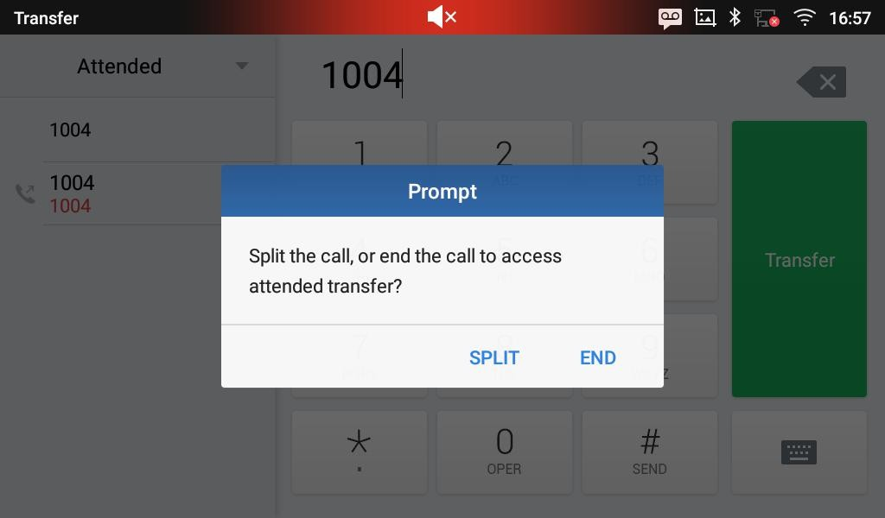
图 53 指定转接 – 分离

- 除了上述的转接外，用户也可以在转接前先咨询第三方。
- 在通话中点击更多新通话，建立第二路通话。这样会使当前通话被保持。
- 在呼叫应答后建立第二路通话。
- 通话中，点击“更多”按键。

- 选择“转接”进入转接界面。其它通话被会保持就像这样 。
- 在转接模板中选择“指定转接”，然后点击被保持的通话比如来转接通话。
- 该通话会被转接，GXV3370 也会挂断。
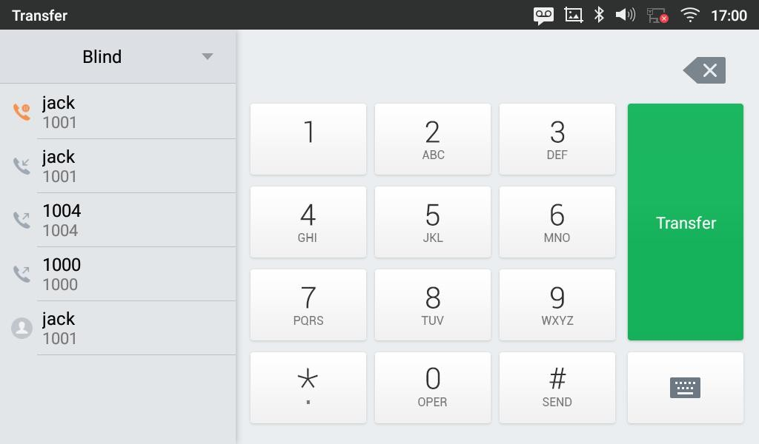
图 54 指定转啊接

注意：
- 若您要跨SIP域进行呼叫转移，您的SIP服务提供商需支持跨域的呼叫转移；
- 若您想要取消转移，您可以点击 按钮返回到转移前的通话界面。

多方会议

GXV3370最多支持7方语音会议。发起会议
我们有 3 种发起会议的方式。

- 从拨号界面发起会议
- 使用之前描述的方法进入拨号界面 [图34: GXV3370 拨号界面]。
- 输入分机号码，然后在屏幕左侧的面板上按住这个号码。
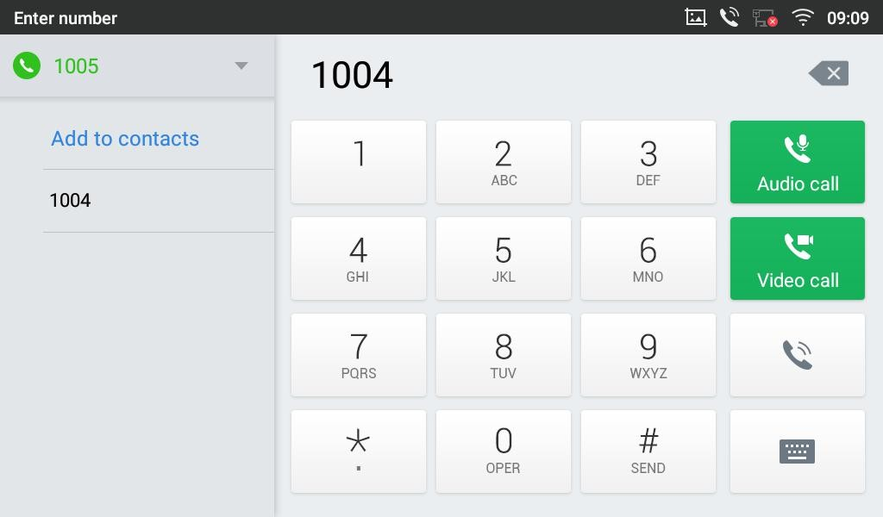
图 55 在拨号界面添加会议成员

- 这个分机号码会被添加到拨号栏中，之后用户可以输入其它的号码。
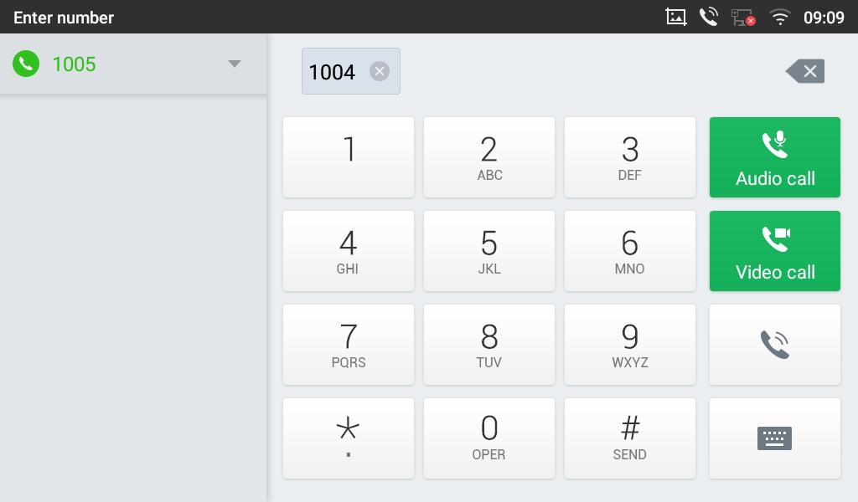
图 56 从拨号界面中添加会议号码 2

- 用同样的方法添加其他成员号码，然后按下“语音呼叫”发起语音会议或者“视频会叫”发起视频会议。

  - 在通话中建力会议
- 当话机处于通话界面，点击“会议”键；
- 输入第三方号码或者在左侧的通话记录或者通讯录中选择可用的号码发起3方会议。当通话建立后，会进 入会议界面；
- 点击  添加其他号码到会议中；

  - 直接使用会议键发起会议
- 待机界面，点击会议键 .
- 点击 来添加会议成员。
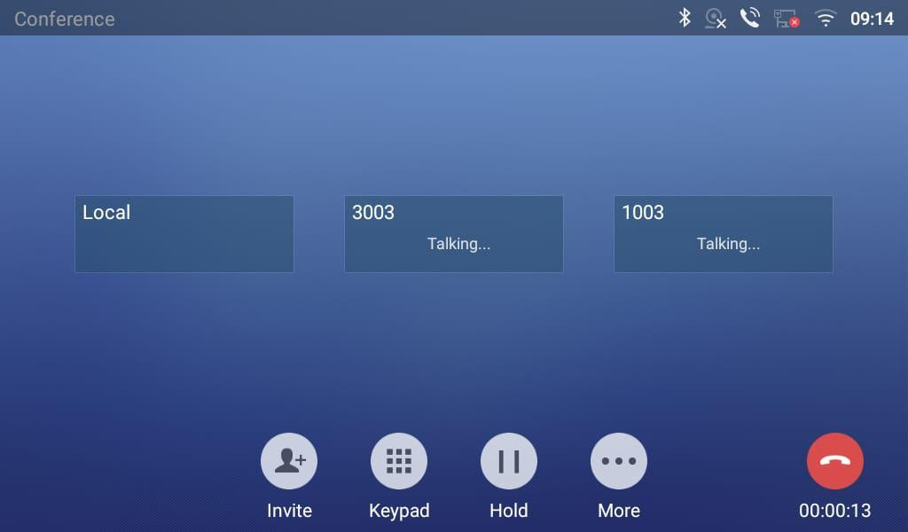

图 57 GXV3370 会议界面

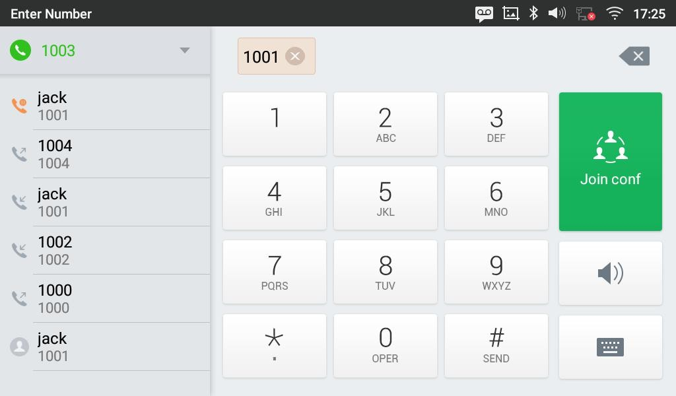
如果当前有号码处于保持状态，当添加会议成员时该号码会被显示。用户可以直接点击该号码直接将它加入 到会议中。

图 58 GXV3370 会议 – 添加现有通话到会议中

- 重复以上步骤，在会议中增加更多的参与方。下图显示了三方会议的建立。

图 59 3 方会议的建立

删除会议成员

从会议中删除成员：

- 点击你想要删除的成员图标。下面的窗口将显示静音、开启视频、结束3种选择。

- 点击图标 将成员从会议中删除。
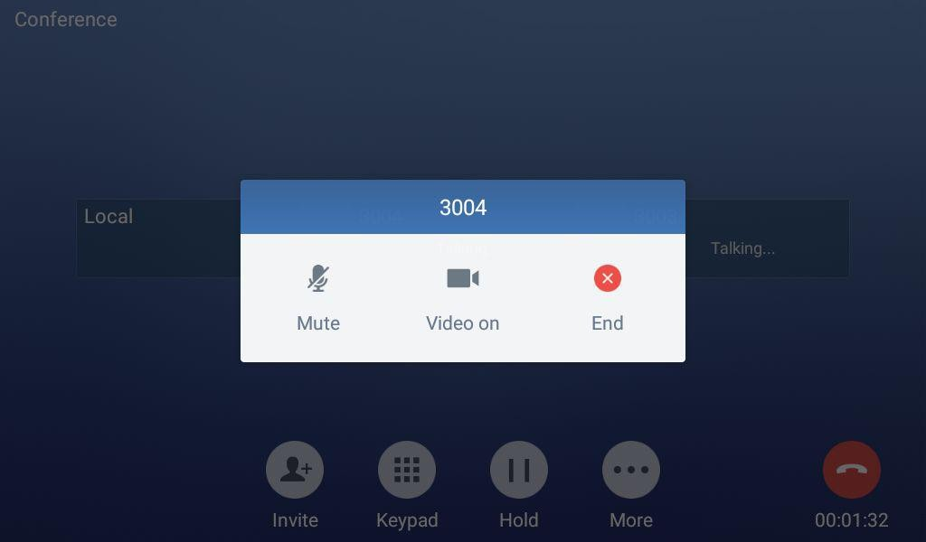
图 60 GXV3370 会议 – 删除会议成员

结束会议

结束会议, 点击图标  就可以断开与所有会议成员的通话。GXV3370也会结束通话。如果入会者自己挂断电话，他就会断开与会议的连接，但是其他会议成员仍会继续留在会议中。

保持和恢复会议

会议期间，用户可以在任何时候点击“更多”然后点击“保持”保持会议。点击“取消保持”恢复会议。自动会议模式
GXV370还支持“自动会议”，允许用户以快速简便的方式建立电话会议，而不是一个接一个地添加其他成员。 要启用自动会议功能，请访问Web 管理界面→电话设置→通话设置→呼叫功能，并设置“自动会议”为“是”。当在GXV370上有1个或多个呼叫时，只需点击“更多”键并选择“CONF”，就可以自动建立会议。所有GXV3370 上的通话都将被加入会议。

注意：
- 会议期间，如果主持人挂机，则整个会议将会结束。如果用户想要在主持人挂机时会议中的其他成员继续呆在会议里，会议主持人需要在web管理界面→账号→通话设置 设置“3方会议发起者将通话转移”为“是”。这样就可以当主持人离开会议的时候其他成员仍可以在会议中。

未接来电

当有未接来电时，在待机的 LED 界面上会显示未接来电信息。
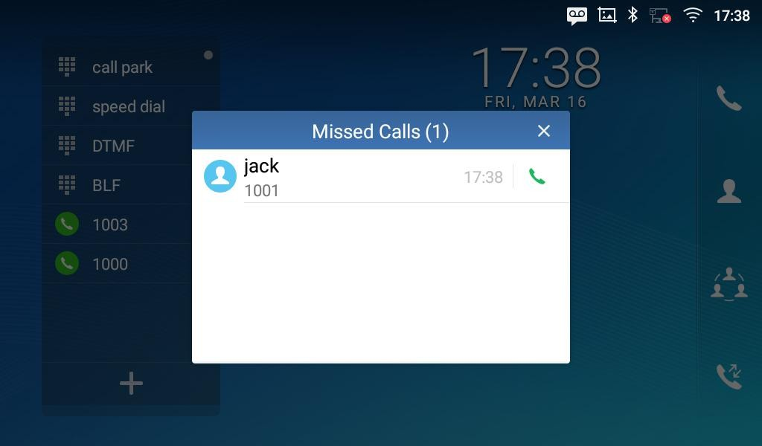

图 61 未接来电界面

点击右上角 可以关闭提示框，点击列表未接来电可查看该来电号码通话记录。

免打扰（DND）

免打扰功能开启后，所有来电话机均被自动拒绝。打开和关闭免打扰：


- 在 GXV3370 待机界面下拉状态栏。

- 点击免打扰图标 将它打开。 状态图标显示 表示免打扰已经开启了。
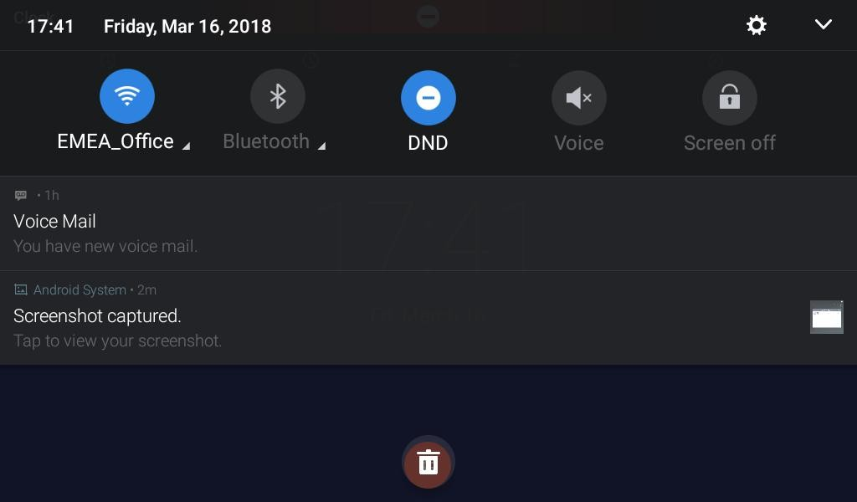
- 点击免打扰图标  关闭免打扰功能。
图 62 启用/禁用免打扰

注意：
- 通话过程中设置免打扰后，当前通话继续，之后的来电将被自动拒接。

语音邮件/消息

当有新的语音邮件时，在 GXV33 70 的右上角（迷你）LED 消息指示灯会红色闪烁，并在状态中会显示未读邮

件的图标  。读取语音邮件：
- 在应用程序中点击信息图标  进入语音邮件界面。所有已注册账号号码的语音邮件都显示在这里，

- 点击账号呼入该语音信箱。然后根据语音提示进行操作。

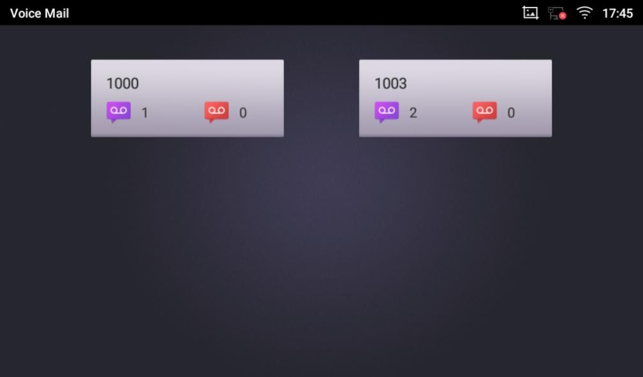
图 63 读取语音邮件
对于每个账号来说，语音邮件用户 ID 可以在 web 管理界面→账号→通话设置：设置“语音邮箱接入号”。这是在语音邮件屏幕上点击帐户时拨出的语音信箱的号码。

呼叫转移

在 GXV3370 屏幕上或者 web 管理界面可以设置通话转移功能。

- 通过屏幕设置
通过屏幕菜单→设置→个性化→呼叫转移，选择帐户名称并点击呼叫转移激活该功能。弹出选项列表， 选择转移模式来配置转移类型（无条件，遇忙，其它）然后在输入栏里输入需要转移的号码。
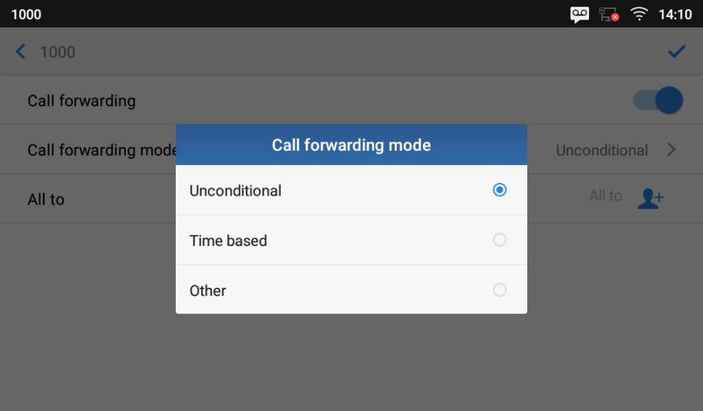

- 通过 web 管理界面设置
图 64 无条件转移

登录 GXV3370 的 web 管理界面，然后选择 账号页面→通话设置。 默认配置下，呼叫转移功能是不可用的。呼叫转移选项如下：

- 无条件转移： 所有来电都会被转移到设置的转移号码上。
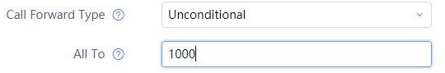

图 65 呼叫转移 – 无条件

- 按时间转移: 根据时间设置转移计划，时间段以内的来电转移到“时间内转移到”字段中的号码， 时间段以外的来电转移到“时间外转移”字段中的号码。

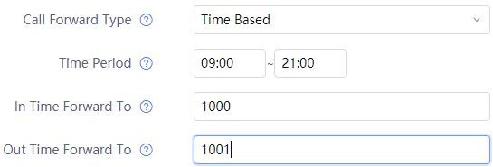

图 66 呼叫转移- 时间

- 遇忙转移/无应答转移/免打扰转移： 当话机处于忙线、在超时时间内无人应答或者处于免打扰状态
时，来电将会被转移到设置到目的号码上。

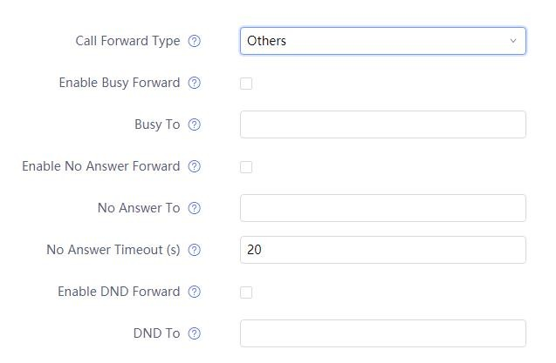
图 67 呼叫转移 – 忙线/无应答/免打扰

呼叫功能

GXV3275支持传统的和先进的电话功能，包括来电显示，来电显示主叫方姓名，呼叫转移等。在使用以下功能码之前，确保已经通过在Web页面中“账号->通话设置”中“激活呼叫功能”前点击“是”。

表 10 GXV3370 功能码
*01 | 首选编码设置 (当次呼叫)  - 拨打*01+首选编码代码+本次呼叫的号码。  - 通话中话机会尝试使用该编码。  - 编码对应代码： PCMU: 7110 PCMA: 7111 G726-32: 72632 G722: 722 iLBC: 7201  例如：如果客户想使用 PCMA 作为与号码 334455 通话的首选编码，输入  *017111334455。

*02 | 强制首选号码 (当次呼叫)  - 拨打*02+首选编码代码+本次呼叫的号码。  - 通话中话机会强制使用该编码。  - 编码对应代码： PCMU: 7110 PCMA: 7111 G726-32: 72632 G722: 722 iLBC: 7201  例如：如果客户想使用 PCMA 作为与号码 334455 通话的编码，输入*027111334455.
*30 | 匿名呼叫 (对后续所有的通话有效)  - 拨打 *30.
*31 | 取消匿名呼叫 (对后续所有通话有效)  - 拨打 *31.
*50 | 禁用呼叫等待  - 拨打 *50.
*51 | 开启呼叫等待  - 拨打 *51.
*67 | 匿名呼叫 (当次有效)  - 拨打 *67 +本次呼叫的号码。
*82 | 取消匿名呼叫 (当次有效)  - 拨打 *82 +本次呼叫的号码。
*70 | 禁止呼叫等待 (当次有效)  - 拨打 *70 +当前账号的号码。
*71 | 启用呼叫等待 (当次有效)  - 拨打 *71+ 当前账号的号码
*72 | 无条件转移。建立无条件转移:  - 拨打 *72 +转移号码.
*73 | 取消无条件转移.  - 拨打 *73.
*74 | Paging 呼叫  - 拨打 *74 +被叫号码.

*83 | 强制语音呼叫 (当次有效)  - 拨打 *83 +被叫号码。
*84 | 强制视频呼叫 (当次有效)  - 拨打 *84 +被叫号码.
*90 | 遇忙转移.  - 拨打 *90 +转移号码.
*91 | 取消遇忙转移.  - 拨打 *91.
*92 | 无应答转移.  - 拨打 *92 +转移号码. 无应答超时默认时间为 20s。
*93 | 取消无应答转移.  - 拨打 *93.

联系人

GXV3370支持本地、LDAP以及BS联系人。
进入GXV3370联系人的方法是在话机的桌面右面板上点击图标 。 下图显示的是GXV3370的联系人界面。

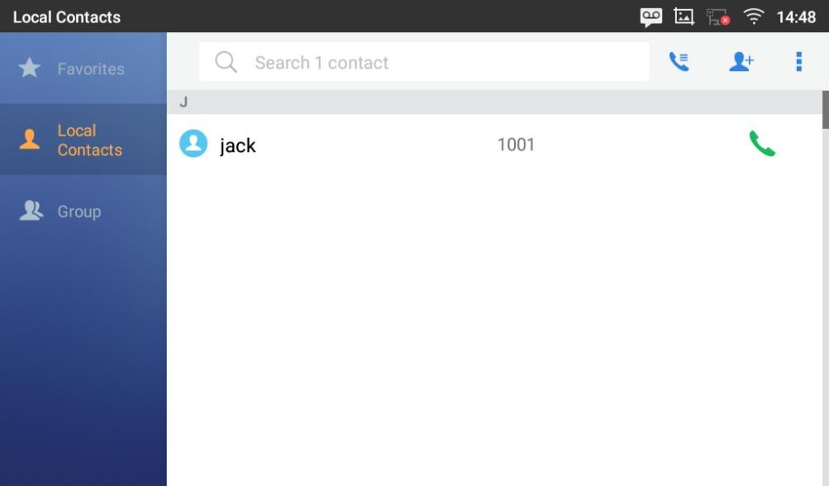
图 68 GXV3370 联系人

BS联系人是BroadWorks Xsi联系人。它需要配置远端BroadWorks服务器来启用该功能。

本地联系人

本地联系人最多可以保存1000个。用户可以通过添加、删除、编辑单个联系人来管理联系人，可以通过HTTP/TFTP服务下载联系人，可以从外部存储中导入联系人，也可以将联系人导出到外部储存中。

添加当个联系人

- 在本地联系人菜单中点击 ，进入 "创建联系人" 对话框手动添加新的联系人。见下图 [图 69: GXV3370 联系人- 添加联系人].
- 为新联系人输入姓、名，电话号码和其它信息。请确保账号号码字段被选择，这样的话GXV3370就会用该 账号去拨打这个新联系人。账号字段在“话机”框的左侧，如下图标记处。
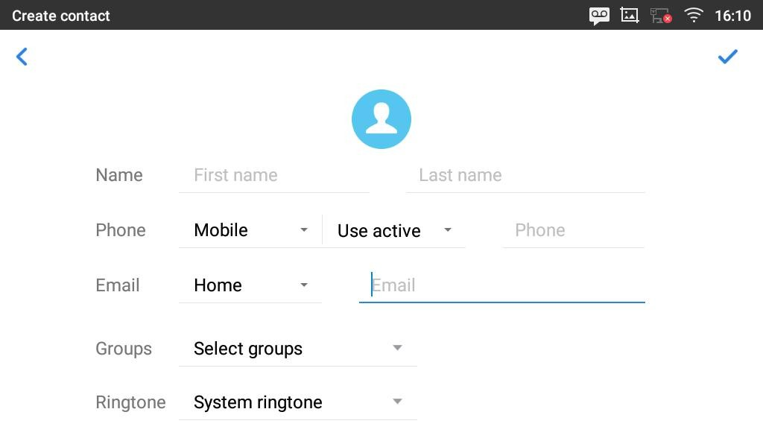

图 69 GXV3370 联系人 – 添加联系人

注意： 当在拨号盘中输入号码时, “添加联系人”图标会出现如下图所示，如果输入的号码与联系人中的任何条目不匹配，则向联系人列表中添加新条目。
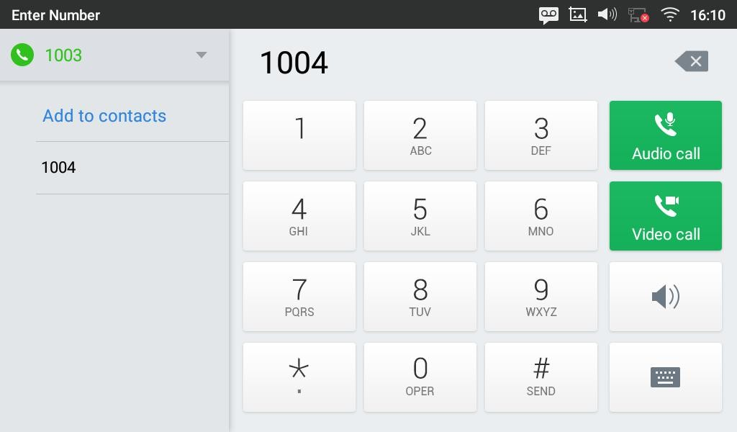
图 70 从拨号盘中添加联系人

导入/导出联系人

如果用户在本地存储或已被插入GXV3370的外部存储设备中保存了GXV370电话簿文件，则可以直接将电话簿文件导入到联系人中。电话簿文件支持两种不同的格式：“VCARD”和“XML”。用户可以手动创建联系人， 并以VCARD或XML格式导出电话簿文件，以查看电话簿文件。

导入联系人:

- 打开联系人。

- 在联系人界面的右上角点击图标 。
- 选择 "导入联系人"进入以下提示框。
- 填写导入选项并向下滚动到屏幕底部。
- 点击"选择文件"从内部或外部存储设备的目录中导入电话簿文件。

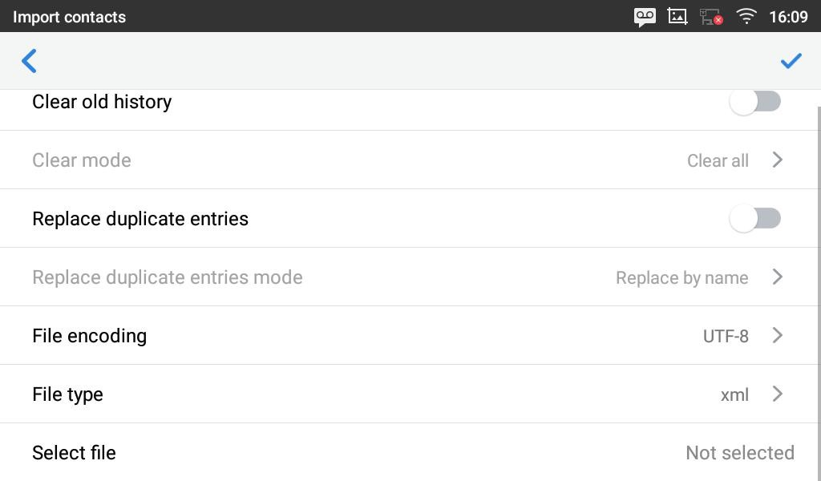

图 71 GXV3370 联系人 – 导入联系人

导出联系人:
- 打开联系人。

- 在联系人界面的右上角点击图标 。
- 选择“导出联系人”进入以下提示框。.
- 为导出的电话簿文件选择文件编码和文件类型。默认情况下，GXV3370使用“UTF-8”作为编码方法。
- 点击 "选择目录" ，选择电话簿要导出的目录。
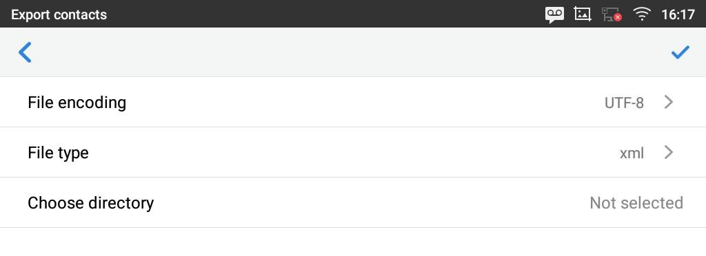
图 72 GXV3370 联系人 – 导出联系人

下载联系人

GXV370支持将XML电话簿从远端HTTP/TFTP/HTTPS服务器下载到本地联系人中。当下载电话簿时，GXV3370向HTTP/TFTP/HTTPS服务器发送请求，下载文件“phonebook.xml”。有关GXV370电话簿的更多详情，请参阅以下 链 接 ： http://www.grandstream.com/sites/default/files/Resources/gxv3275_xml_phonebook_guide_1.pdf

下载电话簿:

- 确保GXV3370可以连接HTTP/TFTP/HTTPS 服务器，并且 phonebook.xml 文件格式要正确，这样就可以从HTTP/TFTP/HTTPS 服务器下载了。
- 打开联系人。

- 在联系人界面的右上角点击 。

- 选择 "下载联系人"进入以下提示框。

- 填写必需选项，然后点击屏幕右上角的 。GXV3370就会像配置的HTTP/TFTP/HTTPS服务器发送请求。
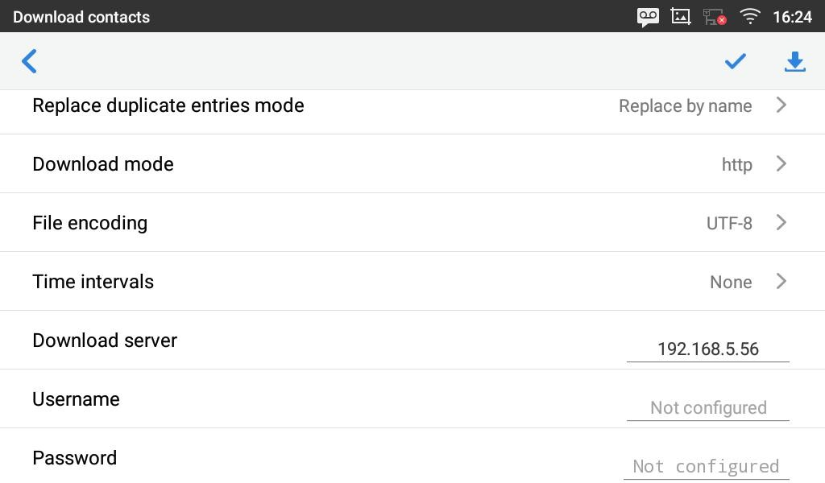
图 73 GXV3370 联系人- 下载联系人

查找联系人

- 打开联系人。

- 点击搜索 。
- 在输入框中输入联系人的名字或者号码。当输入关键字时，搜索的结果会自动更新并且显示在屏幕上。

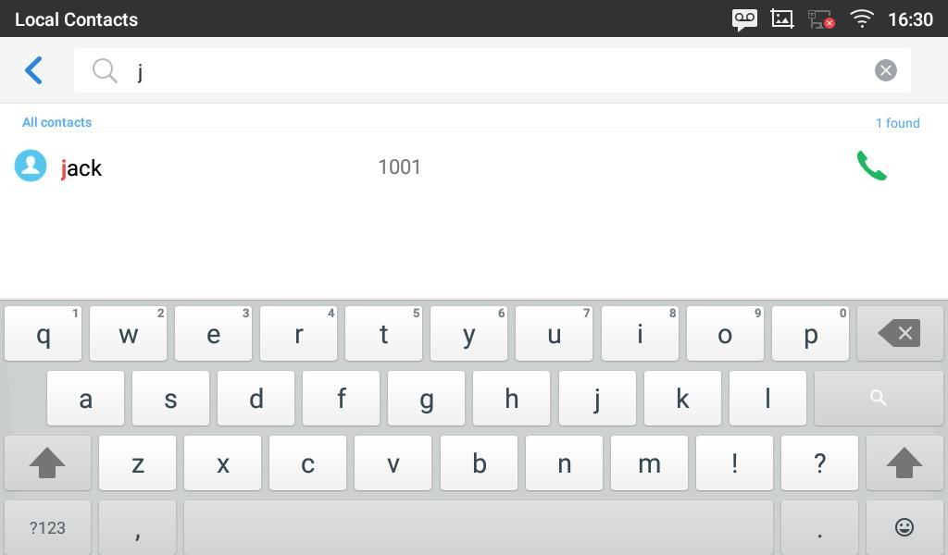

图 74 GXV3370 联系人 – 查找联系人

使用联系人

联系人一旦被添加，用户就可以通过联系人目录中的导航键发起呼叫并管理联系人。

通过联系人发起呼叫

在列表中上下滚动找到联系人并且点击 呼叫该联系人。选择联系人
- 在列表中上下滚动找到联系人。
- 按住该联系人大约2s时间以显示更多的选项，比如删除联系人，添加黑名单等。

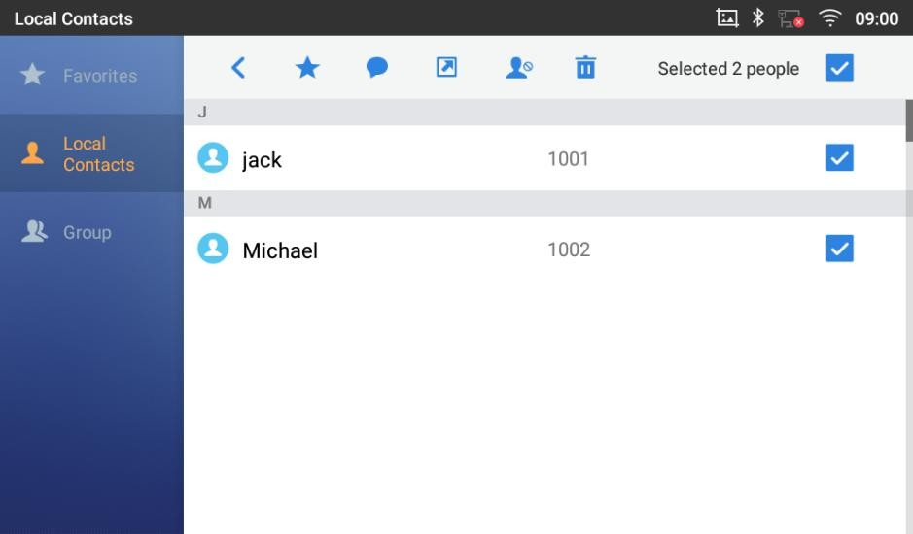
- 如果想要批量选择联系人，在屏幕的右上角点击 然后选择批量选项，点击选择联系人的勾选框。表示联系人已经选中。

图 75 GXV3370 联系人 – 选择联系人

将联系人添加到收藏夹

- 将被选择的联系人添加到[选择联系人 ]。

- 点击 将选择的联系人添加到收藏夹。将联系人添加到收藏夹的两种方法。
- 直接点击联系人然后点击 将联系人添加到收藏夹。

- 在联系人界面点击收藏夹，进入收藏夹界面。点击 选择要收藏的联系人然后点击 。
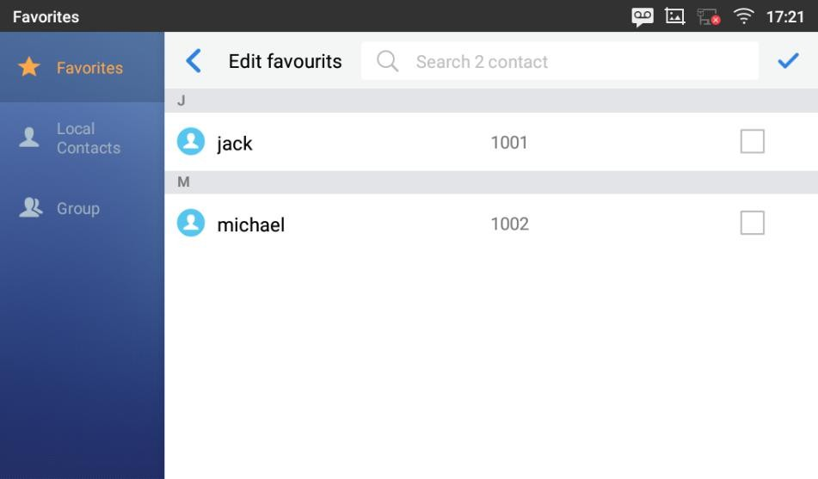
图 76 添加联系人到收藏夹

编辑联系人

- 在联系人列表中点击联系人。

- 点击 编辑联系人。

发送联系人快捷键到桌面

- 长按联系人
- 在菜单中点击发送到桌面。

通过蓝牙共享联系人

用户可以共享一个或多个联系人。请参考以下步骤：

  - 共享单个联系人：
- 长按联系人
- 在菜单中选择“发送”，然后选择你想要共享联系人的蓝牙设备。

  - 批量共享：

- 选中想要共享的联系人。

- 点击 通过蓝牙共享选择的联系人。

添加黑名单

用户可以将一个或多个联系人添加到黑名单。请参考以下步骤

  - 添加单个联系人到黑名单：
- 长按联系人
- 在菜单中选择“添加到黑名单”。

  - 批量添加黑名单：
- 选中想要加入黑名单的联系人

- 点击 将选中的联系人添加到黑名单。

添加分组

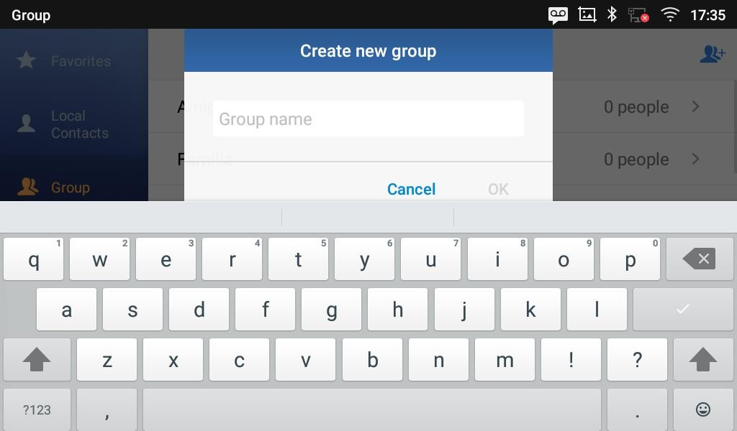
打开联系人并且点击 进入“分组”界面。添加新的分组， 点击 并且给分组命名。
图 77 GXV3370 联系人 – 添加新的分组


将联系人添加到分组中。

要将联系人添加到分组中，点击分组然后点击 , 确认将联系人添加到分组中并且点击 。
注意：
- 用户也可以直接将新增或者编辑的联系人添加到分组中。
- 铃声既可以指定给分组，也可以指定个当个联系人。如果分组铃声设置有“定制铃声”时，当有该联系人的来电时，这个铃声的优先级最高。

联系人储存状态

GXV3370默认最大支持1000个联系人的存储。要确认联系人的储存状态，在联系人界面点击更多 进入联系人选项，向下滚动选中“储存状态”。.
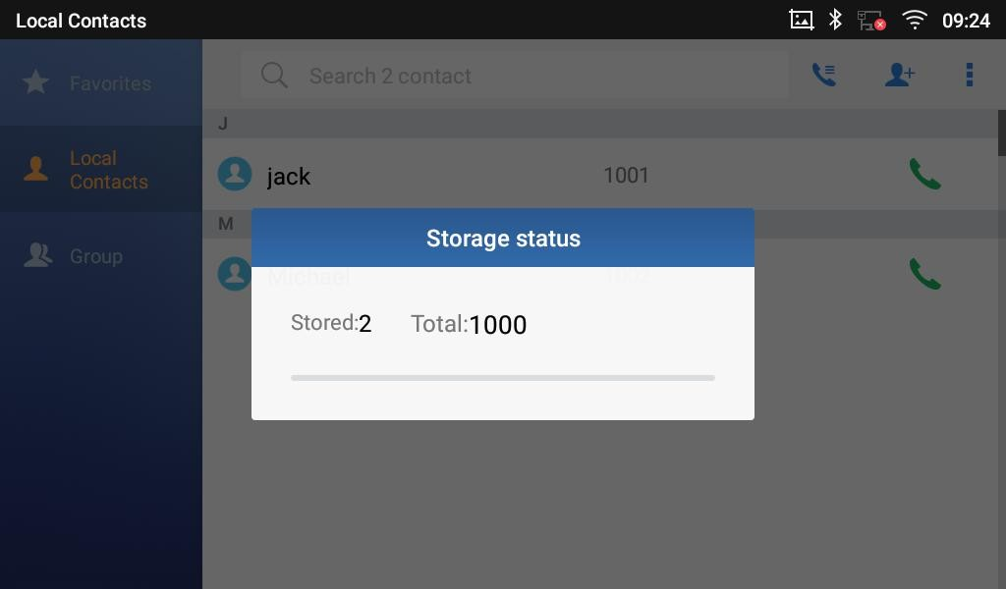

注意：
图 78 GXV3370 联系人 – 储存状态

用户可以将 GXV3370 最大联系人储存数增加到 1000 以上。用户需用通过 SSH 进入话机，并改变 P1688 的数值（<=10000）来改变话机的默认联系人储存数。在这种情况下话机的资源会被占用，会使电话的性能变慢。

骚扰拦截

GXV3370黑名单支持用户管理来电。进入黑名单，点击“设置”图标，然后在“功能”下，选择“骚扰拦截”。

拦截联系人

拦截联系人是联系人被加入黑名单后，GXV3370 会拦截任何来自这些联系人的来电。在黑名单骚扰拦截页面可以看到拦截的联系人。

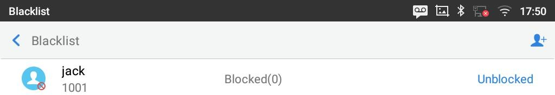
图 79 黑名单拦截

拦截记录

要显示拦截联系人/号码的记录，在主界面上点击呼叫记录然后点击“拦截”。
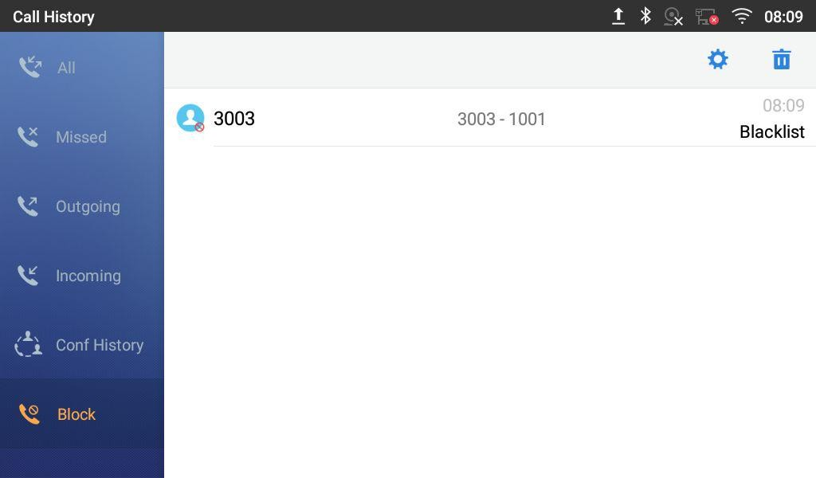
图 80 拦截记录

删除拦截记录

- 在拦截记录界面，点击删除图标
- 按“OK”确认完全的删除拦截记录。编辑黑名单
在骚扰拦截菜单中点击黑名单显示黑名单联系人。

  - 添加联系人到黑名单

- 点击 开始添加新的联系人到黑名单。黑名单可以从联系人或者呼叫记录中手动添加。
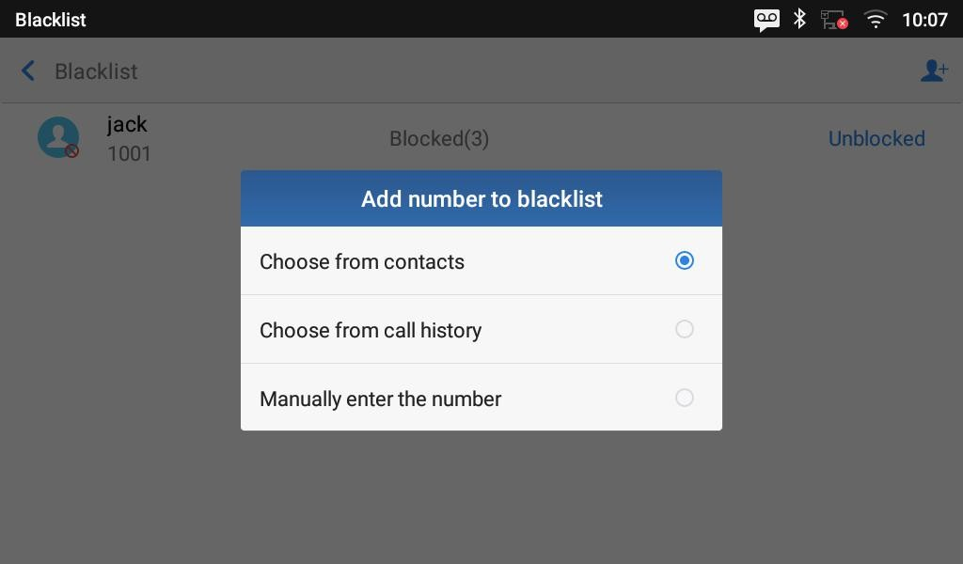
图 81 GXV3370 黑名单 – 添加黑名单

- 下图显示的是手动添加号码到黑名单。当选择手动添加选项，窗口将提示用户输入第一个字段中的电话号码和第二个字段中的名称/注释（可选）。点击“确认”完成添加操作。
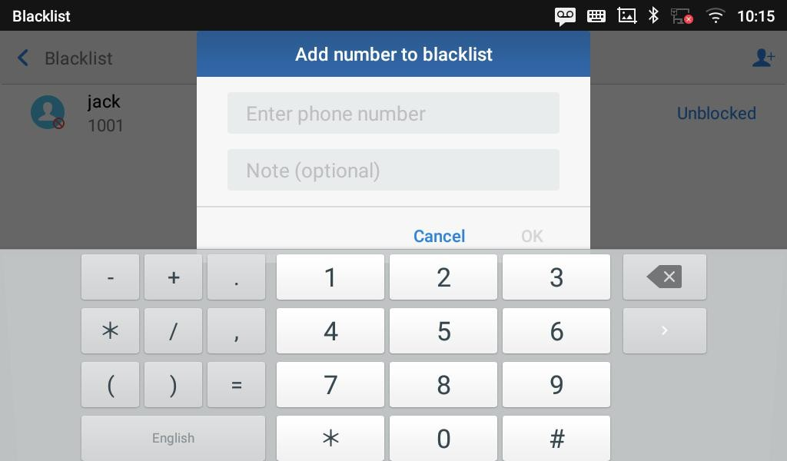
图 82 手动添加黑名单

编辑黑名单

- 在黑名单中，触摸并按下条目约2秒，提示允许更改名称/注释的显示。
- 修改名称/注释。

- 点击确认一次完成。

  - 删除黑名单

用户可以使用两次方法从黑名单中删除/取消拦截联系人。:

- 从黑名单菜单中点击“取消拦截”， 话机不再拦截来自该联系人的呼叫。
- 从联系人菜单中，长按联系人并点击“从黑名单中移除”。

拦截匿名来电

GXV3370 可以为每个注册账号设置拦截匿名来电：

- 进入骚扰拦截菜单。
- 选中拦截匿名来电如下图所示。
- 选择账号以应用拦截。
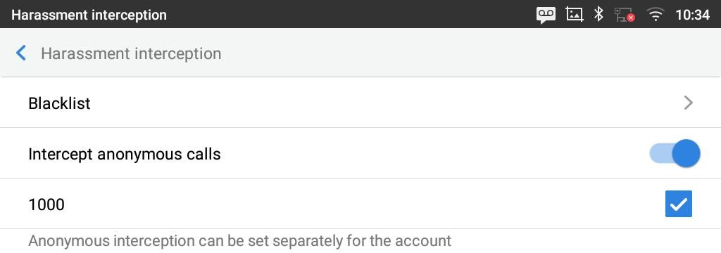

图 83 拦截匿名来电

通话记录

GXV3370支持本地和BS通话记录。在空闲界面点击 进入通话记录。下图显示的是GXV3370的通话记录。
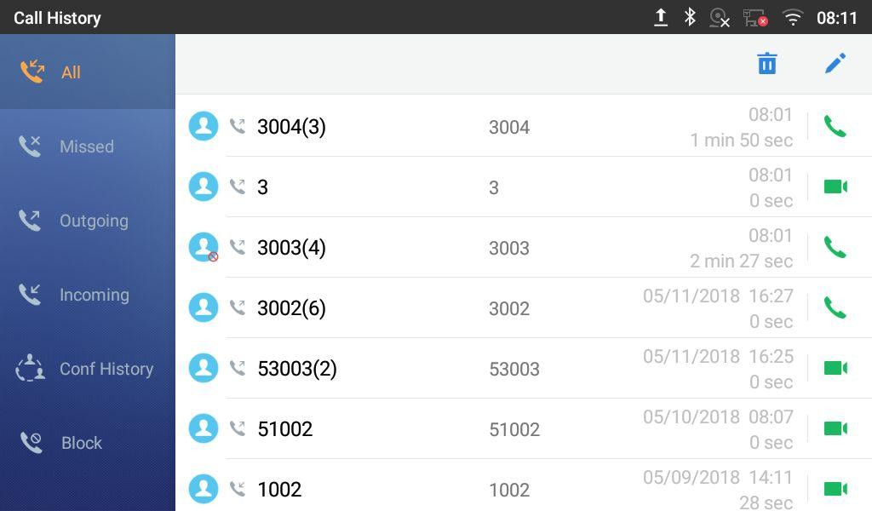

图 84 GXV3370 通话记录

本地通话记录

本地通话记录中有四个不同的类别。用户可以点击顶部菜单上的图标来访问相应的通话记录：


- 所有


- 未接


- 呼出


- 呼入


- 会议记录


- 拦截 (如果有的话)

通过通话记录拨打

点击通话记录条目直接呼叫该号码。话机会使用跟通话记录中同一个账号进行外呼。

通话记录选项

- 长按通话记录条目约 2s 知道更多选项窗口弹出。
- 用户在呼叫前编辑该号码，添加该号码到联系人，添加该号码到黑名单等。。。

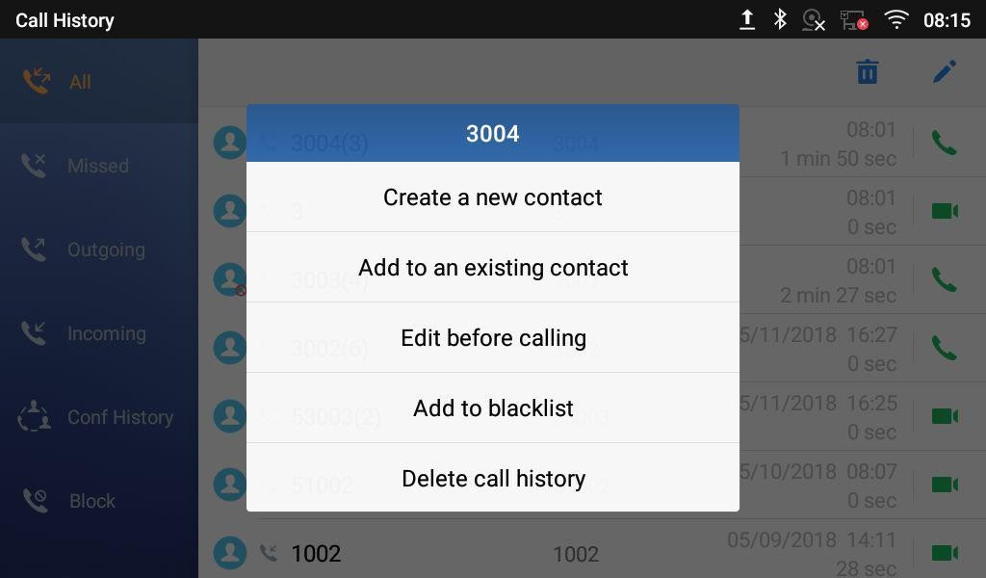
图 85 GXV3370 通乎记录—更多选项

删除通话记录

- 删除通话记录

用户进入通话记录或可以直接通过点击 删除全部的通话记录。

- 删除当个通话记录
用户通过长按单个通话记录条目约 2s 进入选项，然后点击删除通话记录。

- 删除多个通话记录

  - 在屏幕的右上角点击 然后选择要删除的记录。

  - 点击 删除记录。

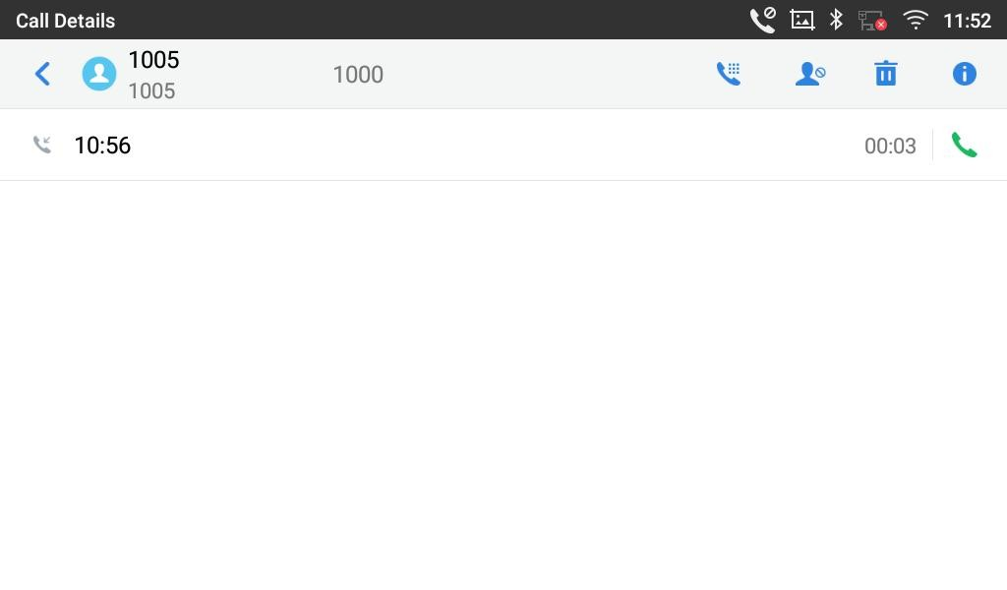
通话记录详情

对于每个通话记录，用户都可以点击该条目访问详情界面。

图 86 GXV3370 通话记录 – 详情

可以执行以下操作：

- 直接拨打该号码。

- 带着这个号码进入拨号界面。用户可以在拨打之前编码该号码。

- 添加到黑名单。

- 删除记录。

- 选项，“创建新的联系人”，“添加到现有联系人” 。

文件管理器

文件管理器是一种允许用户删除、移动、复制/剪切、发送和重命名文件的工具。它帮助用户访问和管理本地存储和外部存储设备中的文件（例如，SD卡/ USB闪存驱动器）。在话机菜单中或者桌面上点击  来启动文件管理器。

文件操作

复制和粘贴文件

按照以下步骤在GXV3707上复制和粘贴文件：

- 打开文件管理器并导航到要复制的文件的目录。长按该文件约2s直到跳出选项框，然后点击复制。

- 选择你想要存放的文件的位置，然后点击 。

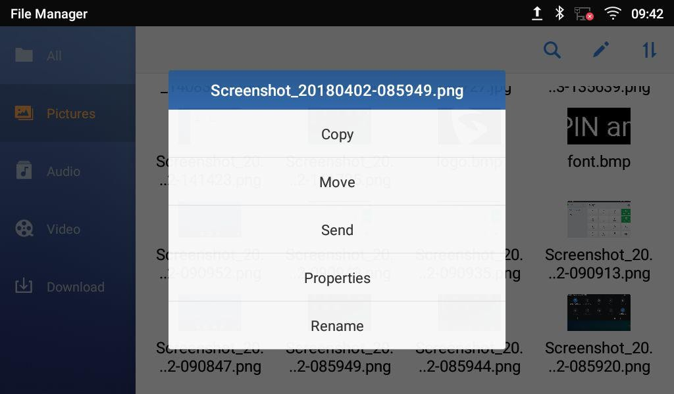
图 87 GXV3370 文件管理器 – 复制文件
或者

- 在屏幕的右上角点击 选择需要复制的文件。

- 点击 复制选中的文件。

- 选择你想要存放的文件的位置，然后点击 。
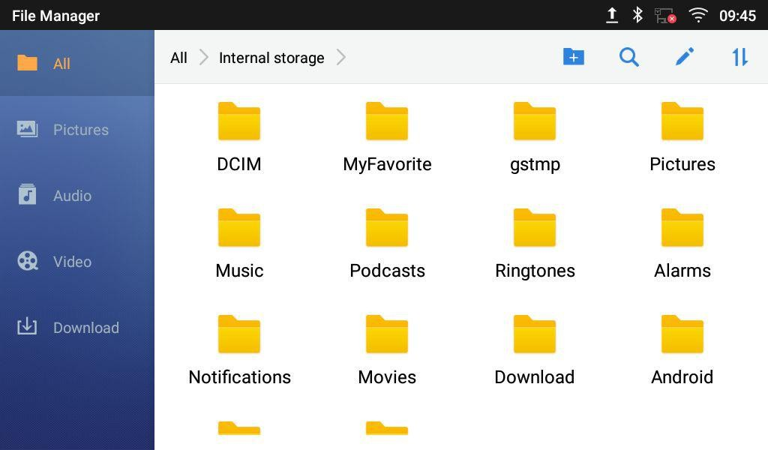
图 88 粘帖文件

移动文件

移动文件的步骤类似于复制/粘贴文件的步骤。不同的是，一旦文件被移动，文件将不被保存在源文件夹中。 按照下面的步骤在GXV370上移动一个文件。
  - 打开文件管理器并找到要移动的文件的目录。长按该文件约2s直到选项窗口弹出，然后点击移动。

  - 选择你想要存放的文件的位置，然后点击
图 89 GXV3370 文件管理器 – 移动

或者

- 在屏幕的右上角点击 ，选择要移动的文件。

- 点击 移动被选中的文件。

- 选择你想要存放的文件的位置，然后点击 。发送文件
用户可以通过蓝牙发送文件。请确保蓝牙已经开启并且已经连接到了蓝牙设备。否则，用户将被引导在发送文件之前设置它。

发送文件：

- 打开文件管理器，导航到要被发送的文件的目录。长按该文件约2s然后点击发送。
- 选择你需要转移文件的蓝牙设备。或者
- 打开文件管理器，导航到要被发送的文件的目录然后点击 。
- 将出现复选框，然后检查要发送的文件。

- 点击 通过蓝牙发送选择的文件，然后选择接收文件的蓝牙设备。
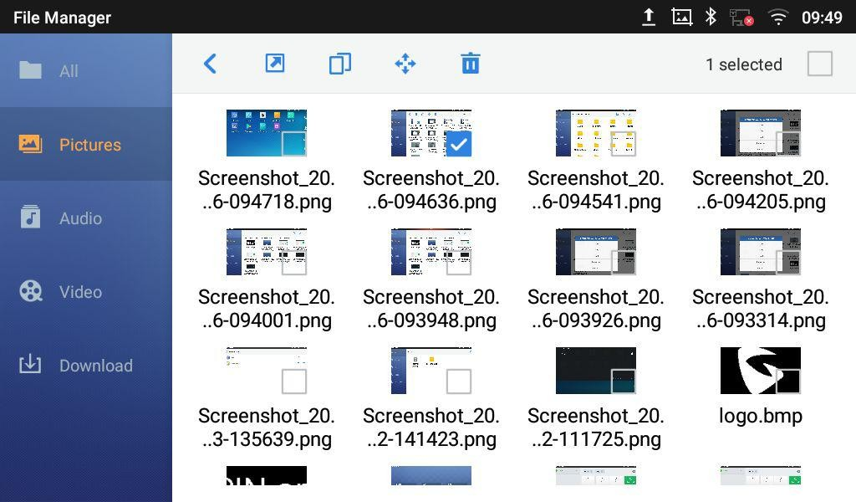

图 90 GXV3370 文件管理 – 选项

删除文件

- 打开文件管理器，找到要删除的文件。长按该文件大约2s直到出现更多选项。

- 向下滚动选择“删除”。或者
- 打开文件管理器，找到要删除的文件，点击 。

- 将出现复选框，然后检查要删除的文件。
- 点击 删除选中的文件。
- 点击确认。

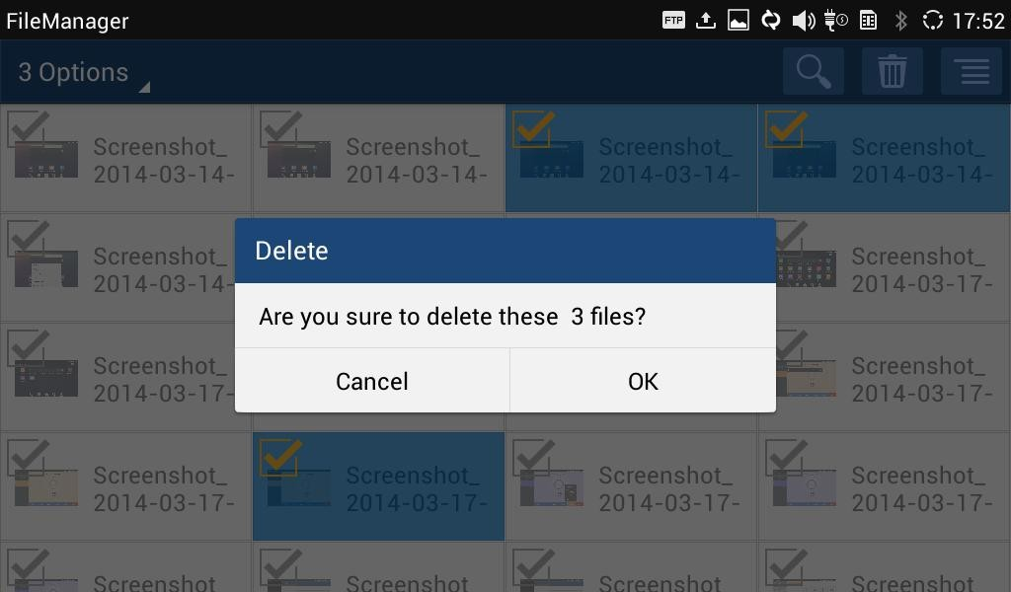
图 91 通过文件管理器删除文件

文件重命名

- 打开文件管理器，找到要重命名的文件。长按该文件大约2s直到出现更多选项。
- 点击“重命名”。一个新的对话框会弹出，用户可以输入新名称。
- 点击 确认。
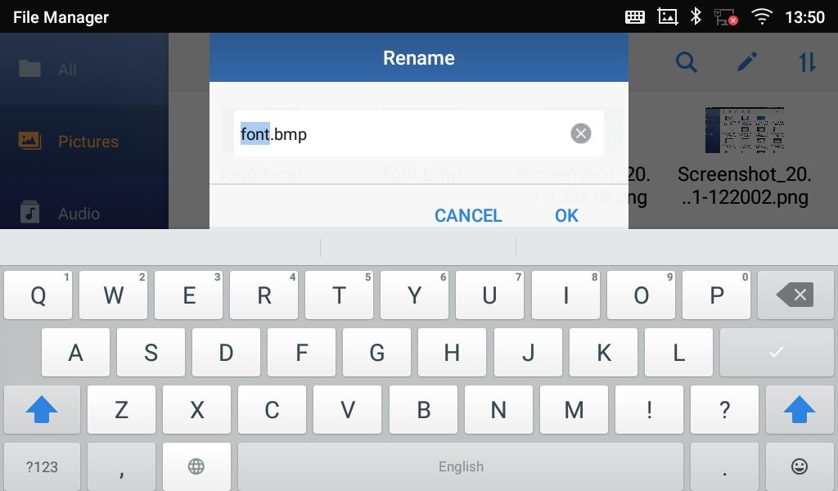
图 92 重命名文件

文件类别

文件管理器将根据文件的类型对存储在本地/外部存储中的文件进行分类。可用的类别是：

  - 所有：提供对所有内部存储文件以及外部存储设备的访问。

  - 图片：包含存储在手机上的所有图片，包括屏幕截图、相机图片和外部图片。

  - 音频： 包含所有的本地和外部音频文件。

  - 视频：包含存储在手机上的所有视频，包括录像和外部设备的视频。

  - 下载：在这个类别中，话机将列出所有下载的文件，如应用程序、文档、音乐、视频等。

GS 应用市场

GXV370 支持大量的第三方Android 应用程序。用户可以从内置的 GS 市场安装这些应用程序。如果 Google Play 应用程序是从 GS 市场安装的，用户也可以登录 Google Play 并下载各种应用程序。
在屏幕菜单上点击  进入 GS 应用市场。用户可以从那里浏览、搜索、下载和安装应用程序，可以是工具、游戏和其他应用程序。
图 93 GS 市场 – 屏幕上的菜单

相机

GXV3370内置摄像头支持拍照和录像。用户可以在通话中使用视频通话也可以通过第三方应用程序使用视频通话。要使用相机拍照请点击待机屏幕上的相机图标  。
图 94 GXV3370 相 机

拍照

- 点击  拍照。
- 捕获的照片可以在文件管理器 → 内存 → DCIM → 相机中被找到。
- 要查看最后拍摄的照片，在屏幕上从右向左滑动。

录制视频

- 在摄像机屏幕从左向右滑动或者点击菜单，然后点击  ，之后点击  选择录像模式。
- 点击  开始录制视频。
- 录制视频的文件可以在 文件管理器 → 内存 → DCIM → 相机 中被找到。
- 要查看最后的录像文件，在屏幕上从右向左滑动。

角度调整

在GXV3370相机背后，用户可以上下滚动调整相机角度。如果用户一直向上滚动相机直到图标 显示在屏幕的状态栏上，相机就关闭了。

相册

GXV3370 有内置相册，用户可以在 GXV3370 内存中查看照片和录像。用户还可以在图库页面下的图片上执行基本的编辑任务。
要访问最近拍摄的照片或录制的视频，请点击摄像机右上角的圆形键。
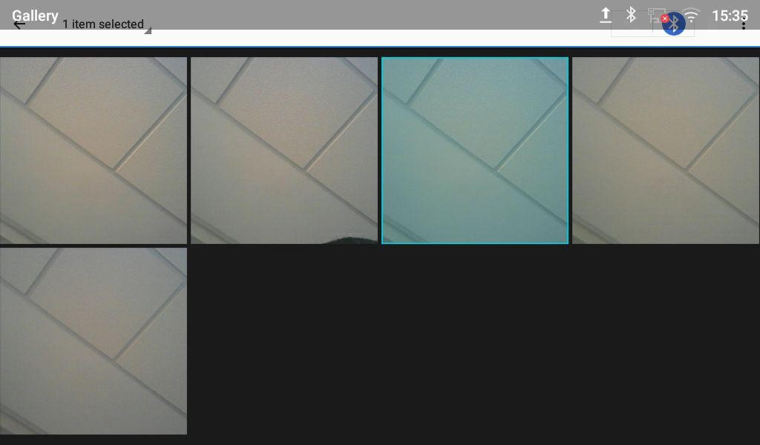
图 95 最近的图片和视频

在这个页面，用户具有执行以下操作的能力，比如：
  - 点击 图标通过蓝牙和第三方应用程序分享文件。
  - 点击 图标编辑定制照片。用户可以通过过滤，复制，旋转照片等。
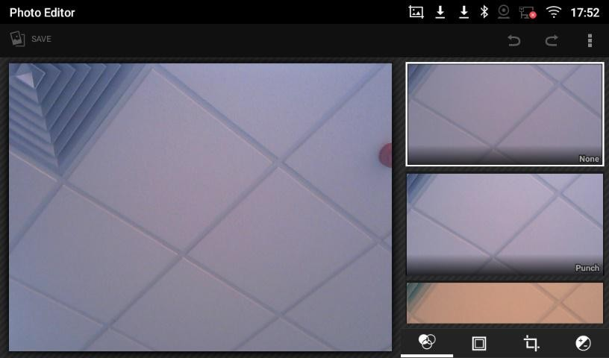
图 96 编辑照片

注意： 无法从图库中编辑视频。

- 相册界面
要进入相册，打开相机点击在摄像机右上角的圆环键。

图 97 进入相册
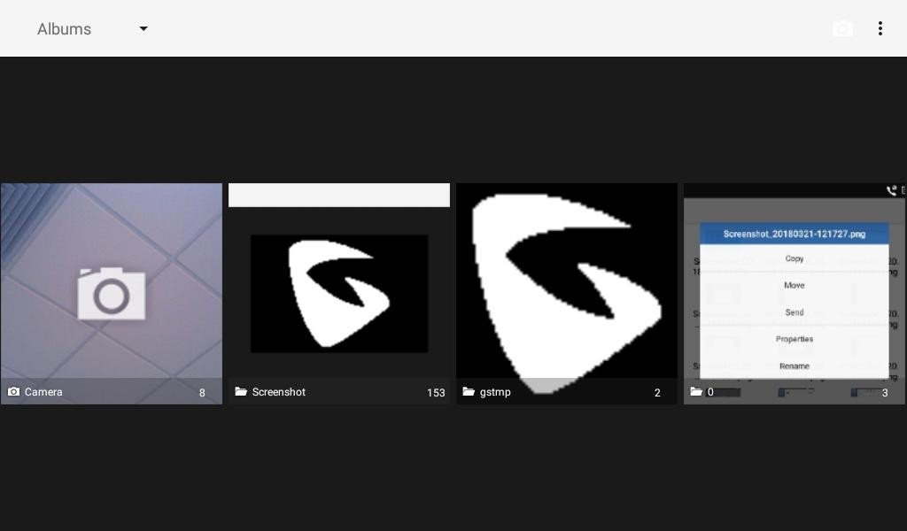
图 98 GXV3370 相 册

在页面的左上角，用户可以通过相册、位置或时间对图片和视频进行排序。
- 查看图片
访问一组图片和视频，并从屏幕左上角选择“网格视图”或“幻灯片视图”设置图片的视图模式。点击想要的图片以全屏观看图片。
- 图片选项
当图片在全屏显示时，按下菜单按钮。出现可供用户选择的选项列表，包括“删除”、“幻灯片”、“编辑”、 “向左旋转”、“向右旋转”、“剪切”或“设置图片”等。
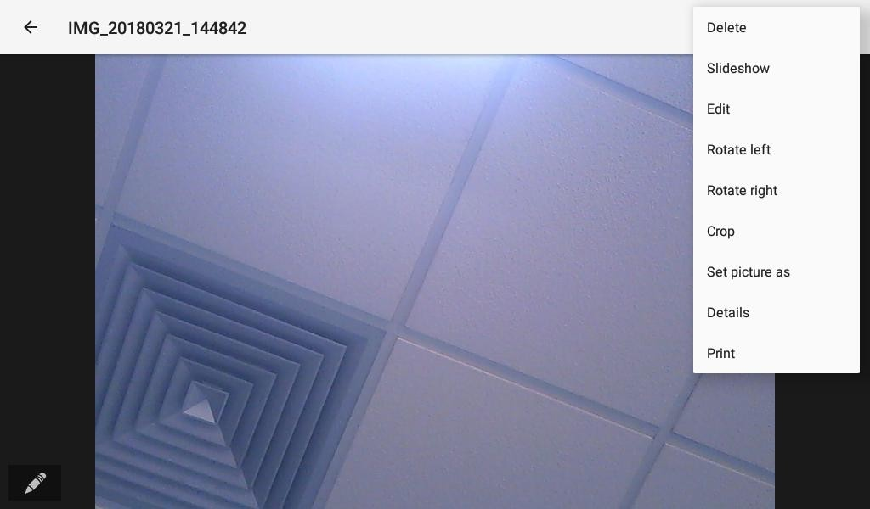
图 99 GXV3370 图片 –照片选项

- 拍照/录制视频
在图库页面的右上角点击 ，用 GXV3370 内置的摄像头开始拍照和录像。

- 选择多张图片
长按图片大约 2s，直到图片变成高亮的蓝色。
点击其他图片完成多张图片的选择。在图库的右上角，用户可以点击  通过蓝牙分享选中的图片。点击 通过第三方应用程序分享图片，或者点击 删除选择的图片。

屏保

用户可以从桌面上点击设置 → 基本 →显示 →屏保，设置屏保。
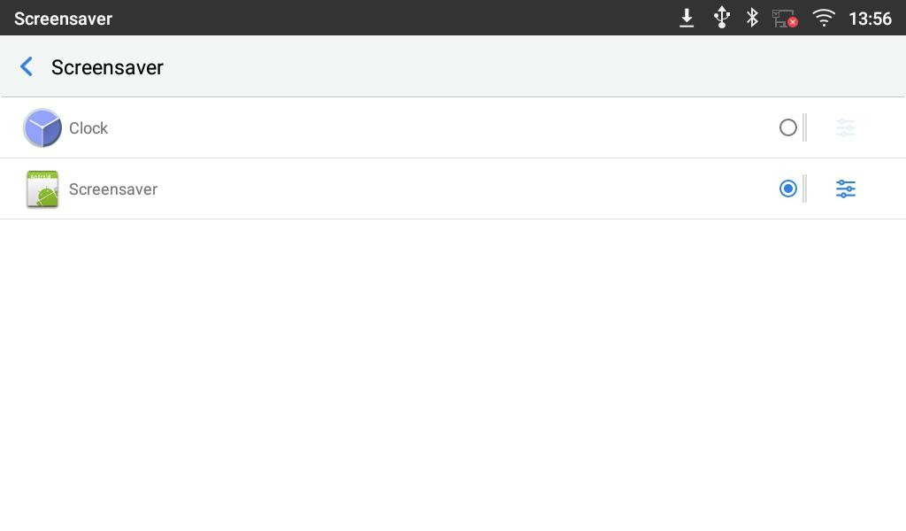
图 100 屏保设置

用户可以将时钟或者屏保程序作为屏保。

- 时钟：如果将时钟设置为屏保，当话机处于待机模式下时，屏幕上会显示一个时钟。点击 设置时钟为数字或模拟模式，启用/禁用夜间模式。

- 屏保程序：用户可以从本地图像、默认目录（屏幕保护程序）或内部存储设置屏幕保护程序，或者他们可以在远程HTTP 服务器中设置文件夹以显示包含在屏幕上的图像作为屏幕保护程序。点击
显示屏保设置。
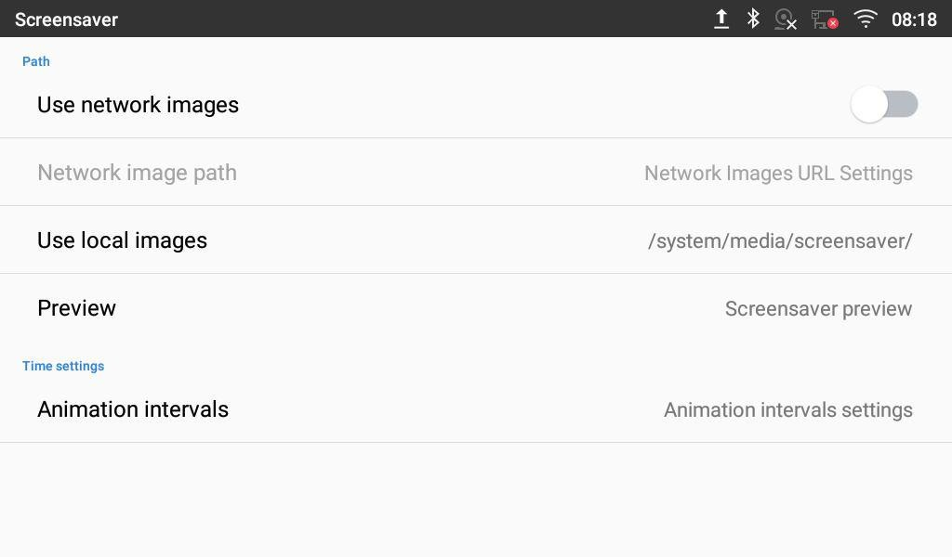
图 101 使用网络图片

开启使用网络图片并且设置远程屏幕保护程序文件夹的路径。
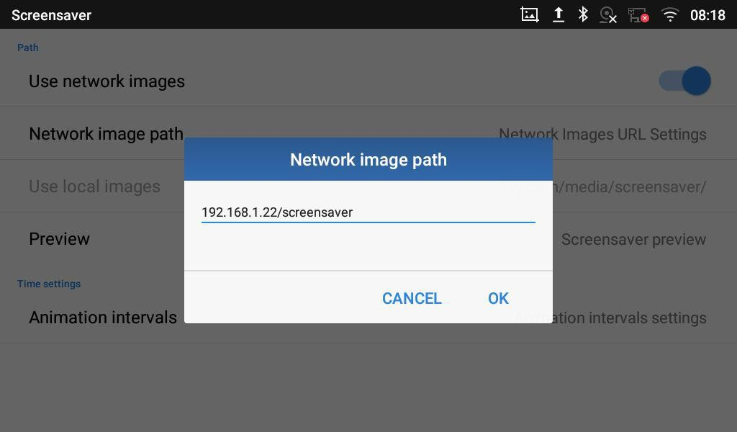
图 102 网络图片路径

浏览器


GXV370浏览器可以以类似于PC机的Web浏览器的方式使用。用户可以打开网页、书签、查看历史、搜索等等。 在桌面点击  启动浏览器应用程序。

- 触摸屏幕并上下左右滑动查看网页。
图 103 GXV3370 浏览器

- 使用两根手指按住屏幕进行页面的缩放操作。
- 点击菜单按钮 或者点击 访问更多选项，包括刷新界面，在网页上查找等。
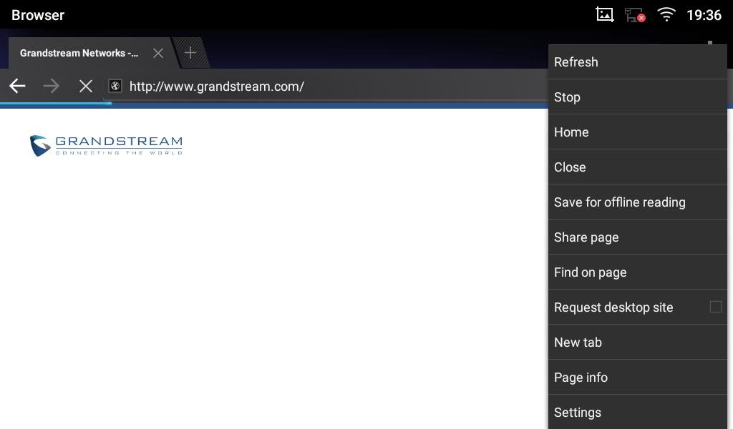
图 104 GXV3370 浏览器选项

- 要打开新的窗口，在选项卡的右边点击 图标。

图 105 在浏览器上打开新的窗口

- 在网页的右上角点击图标 可以打开书签、历史记录以及收藏的页面。
图 106 GXV3370 Web 浏览器-书签

ACTION URL

GXV3070 支持 ACTION URL 功能模块，用于在话机 Web GUI 中设置各种电话事件的 URL，当话机上发生相应事件时，电话会将配置好的 URL 发送到 SIP 服务器。为了使用 ACTION URL 模块，用户需要知道该模块中支持的事件，并且还需要添加支持的事件在电话 Web GUI 上的动态变量。支持事件的动态变量将被电话的实际值所取代，以便将事件通知给 SIP 服务器。请参阅 GXV3370 管理指南和 ACTION URL 用户手册的配置细节。

http://www.grandstream.com/sites/default/files/Resources/ActionURL_Guide.pdf

GXV3370 连接 GDS3710 门禁系统

GXV3370 与 GDS3710 门系统做了充足的集成，允许用户远程开门，以及发起对 GDS3710 的呼叫，并获得实时音频/视频流。
GXV3370 可以通过两种不同的方式与 GDS310 连接，一种是使用对等模式（没有 SIP 服务器），另一种是通过 SIP 服 务 器 。 想 要 了 解 详 细 信 息 ， 请 参 考 以 下 指 南 ：: http://www.grandstream.com/sites/default/files/Resources/Connecting_the_GDS3710_with_GXV32XX_ Configuration_Guide.pdf

网络及设备连接

GXV3370支持多种网络连接（以太网、Wi-Fi）和设备连接，包括EHS耳机（缤特力）、USB、SD卡和蓝牙设备。用户可以使用USB连接、SD卡或蓝牙连接GXV3370和传输文件到GXV3370。

网络

话机的网络默认为DHCP。如果你想用以太网进行网络访问，请先确认网线已经插入GXV3370背面的LAN口。 在 GXV3370 LCD上设置网络：
- 进入 GXV3370的 设置 → 网络 → 网络设置。
- 选择 IPv4 设置。
- 点击 "IPV4 地址类型" 可以选择自动获取，静态IP或者PPPOE作为地址类型。
  - 自动获取, 保存设置，GXV3370会从网络中的DHCP服务器获得IP地址。
  - 静态 IP, 输入IP地址，子网掩码，网关，DNS服务器以便GXV3370可以正确的连接网络。
  - PPPoE, 输入PPPoE 账号ID和密码，这样GXV3370就可以从PPPoE服务器上获取到IP地址。.

WI-FI

GXV3370内置有WI-FI模块。若用户选择使用无线网络进行网络连接，则需先确保无线网络已开启。 打开/关闭 Wi-Fi
- 进入GXV3370的设置界面.
- 点击网络.
- 选中或者不选中Wi-Fi.

或者，用户可以打开上面的状态栏，然后点击图标 来打开或者关闭它. 连接 WI-FI
- 打开wi-fi，GXV3370会自动在范围内扫描可用wi-fi。
- 进入GXV3370的设置。
- 点击网络。
- 选择wi-fi设置。
- 搜查到的结果会显示在Wi-Fi列表中。点击想连接的SSID，然后输入正常的密码信息以连接到该Wi-Fi网

络。
- 话机开始去连接该Wi-Fi。状态栏会显示Wi-Fi信号强度。
- 一旦该wi-fi和密码都被记住了，当该SSID信号出现在GXV3370范围内，GXV3370会再次连接它。
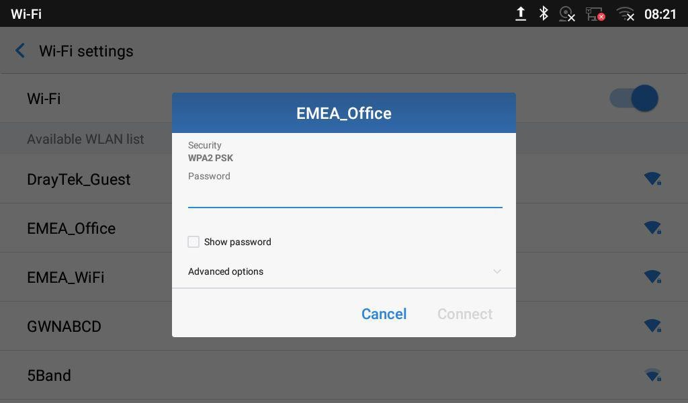
图 107 GXV3370 连 接 Wi-Fi
- 前面的步骤允许 GXV370 默认使用 DHCP 连接 Wi-Fi 网络。如果需要使用静态 IP 连接网络，请向下滚动设置窗口并点击选项“显示高级选项”。然后在窗口的地步将显示 IP 设置。如果选择了静态，系统将要求终端用户输入 IP 地址、网关、网络前缀长度和 DNS 1 和 DNS 2 地址。
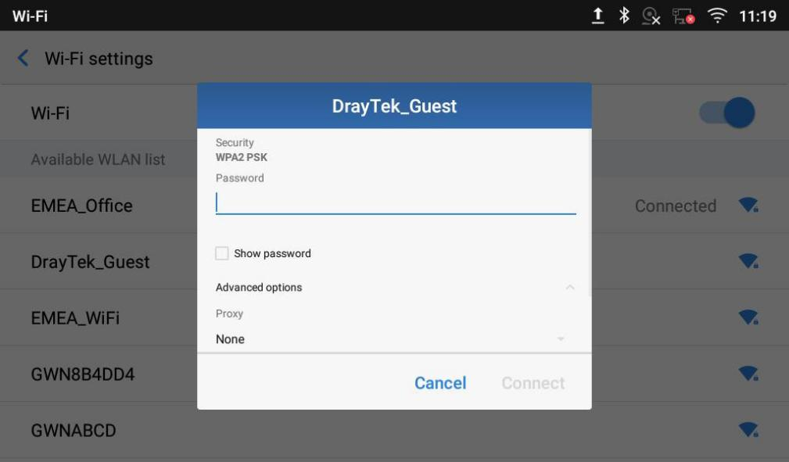
图 108 GXV3370 连接 Wi-Fi-显示高级选项

- 如果需要修改保存的 Wi-Fi 网络设置，终端用户应该在 Wi-Fi 设置页面中长按 SSID 栏。系统会弹出一个提示，然后用户需要点击“修改网络”。然后，话机系统将弹出一个新窗口，允许用户检查 Wi-Fi 参数， 并通过检查底部的“显示高级选项”来改变设置。

- 用户也可以收到添加被隐藏或者未在SSID 扫描列表中的Wi-Fi 网络。用户需要向下滚动 Wi-Fi 设置页面， 然后点击“添加网络”，输入 SSID 名称加密类型和密码。
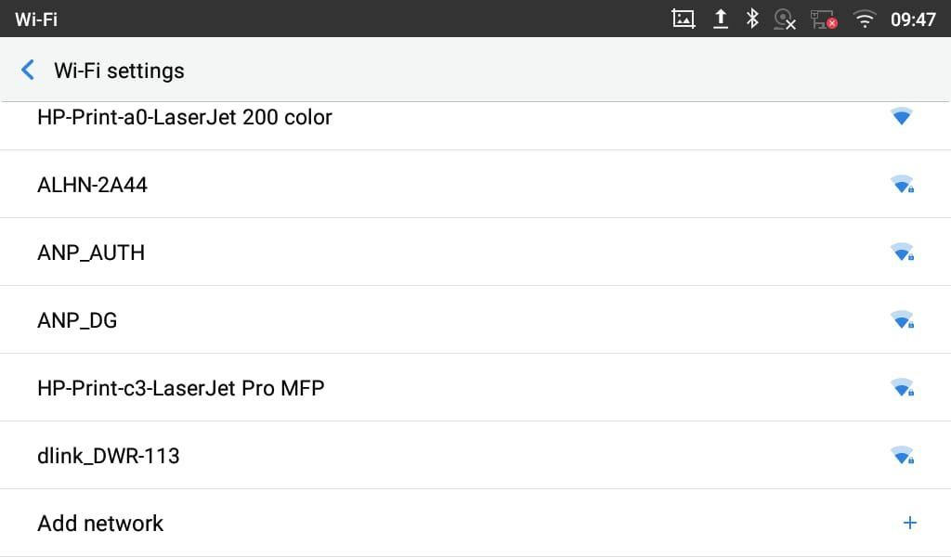
图 109 Wi-Fi – 添加网络

Wi-Fi 设置快捷方式

用户可以通过滑动状态栏进入 Wi-Fi 设置，然后长按 Wi-Fi 图标。
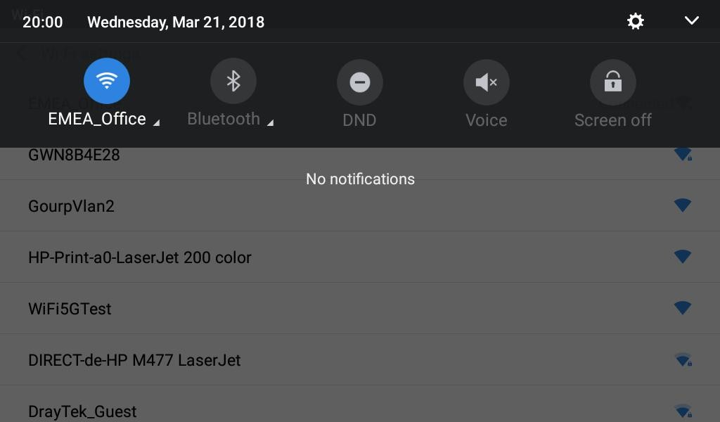

图 110 Wi-Fi 设置快捷方式

-或者-
在 Wi-Fi 图标下方按下该字符，它将显示检测到的 Wi-Fi 网络列表。按“更多设置”来访问 Wi-Fi 设置。
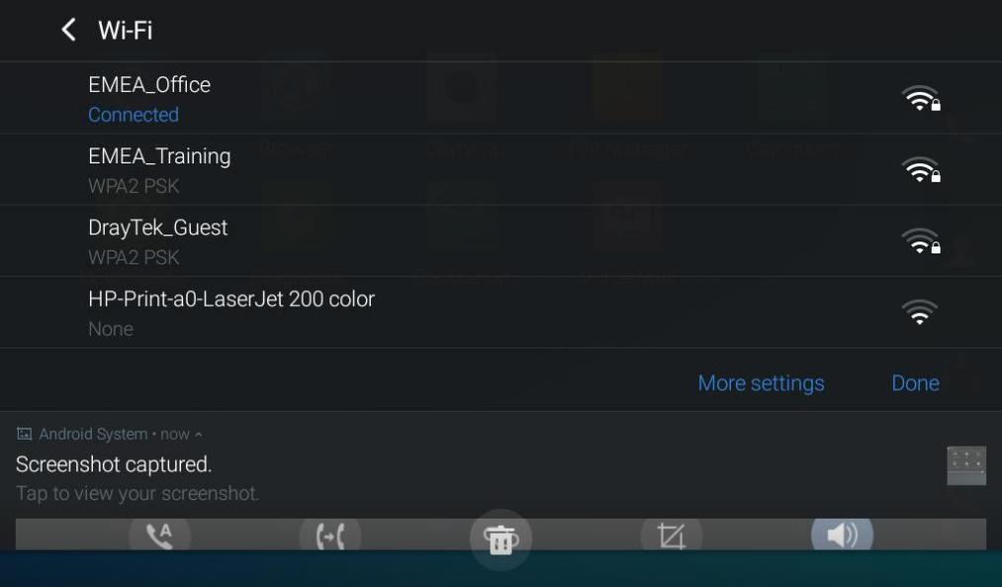
图 111 Wi-Fi 快捷方式 - Wi-Fi 列表

更 多 关 于 如 何 使 用 GXV3370 Wi-Fi 的 资 料 ， 请 参 考 以 下 连 接 ： http://www.grandstream.com/sites/default/files/Resources/gxv3275_wifi_guide_0.pdf

蓝牙

GXV3370支持蓝牙功能，蓝牙版本为4.0+EDR。如果需要连接蓝牙设备，请先打开蓝牙功能。如果使用新的蓝 牙设备第一次与GXV3370连接时，先用GXV370“配对”设备，使两个设备都知道如何安全地连接。之后，用户可以简单地连接到配对设备。如果不使用蓝牙，请关闭。

蓝牙设置在GXV3370的设置→基本→蓝牙界面下。打开/关闭蓝牙
- 进入GXV3370的设置 → 基本 →蓝牙。
- 选中或者不选中蓝牙选项。

或, 用户可以打开状态栏→ 点击蓝牙图标  来打开和关闭蓝牙。改变蓝牙设备名称
GXV3370用"GXV3370XXXXXX" 作为默认的蓝牙设备名称，“XXXXXX”是话机MAC地址的后6位。设备的名称是可以被跟它连接的蓝牙设备看见的。按照以下步骤改变设备名称：

- 进入GXV3370的设置→基本→蓝牙界面。

- 打开蓝牙。

- 选择其它设置。.

- 点击"设备名称".

- 输入名称并点击“保存”。GXV3370 与蓝牙设备配对
在GXV3370与其他蓝牙设备连接之前，用户必须先配对。除非它们不配对，否则它们将保持配对。

- 进入GXV3370的设置→基本→蓝牙界面。

- 打开蓝牙。

- 点击其他设置并选择“对附件的蓝牙设备可见” 使GXV3370话机可以被附近所有的蓝牙设备看到。

- GXV3370搜索并且显示所有范围内可用的蓝牙设备列表。如果您想配对的设备没有出现在列表（可用设备） 中，请确保该设备被打开并设置为可发现。

- 如果GXV3370在其它的蓝牙设备未准备好时就停止了搜索，可以点击 图标重新搜索。

- 当蓝牙设备显示在搜索的结果列表中。在提示消息中确认密钥（如果有的话）。或者如果需要密码，请参阅设备的文档或其他程序以获得密码。

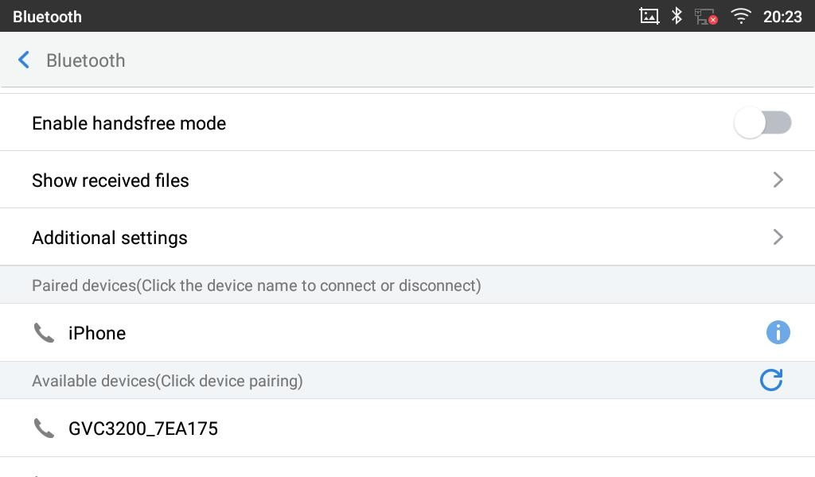
图 112 GXV3370 蓝牙 – 配对设备

取消蓝牙配对

- 在蓝牙设置中，点击对于蓝牙设备的 图标。
- 选择取消配对。

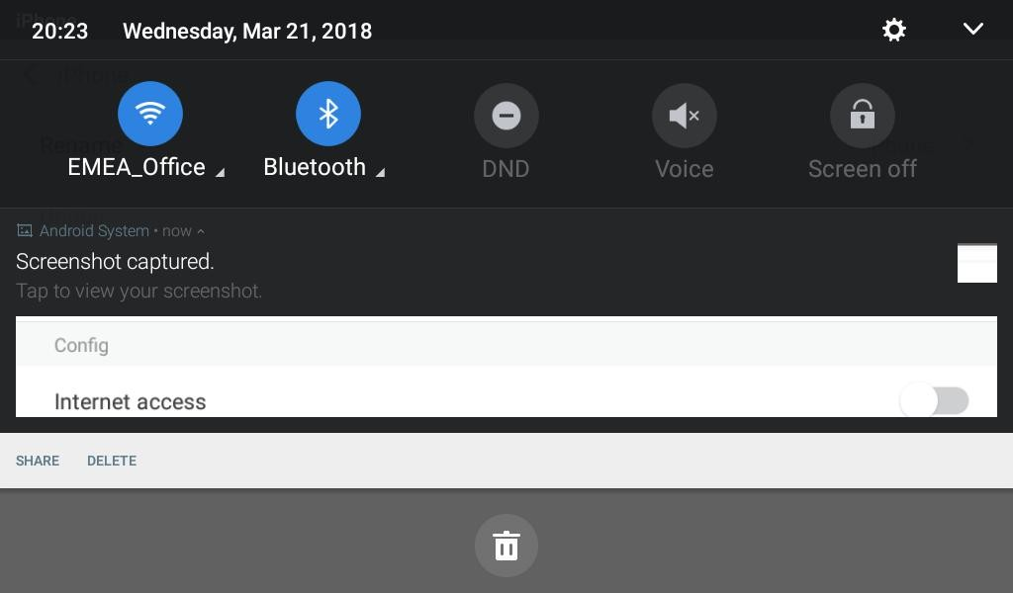
蓝牙快捷设置

用户可以通过滑动状态栏进入蓝牙设置，然后长按蓝牙图标。

图 113 蓝牙快捷设置

-或者-

在蓝牙图标下方按下该字符，它将显示配对的蓝牙列表。按“更多设置”来访问Wi-Fi 设置。

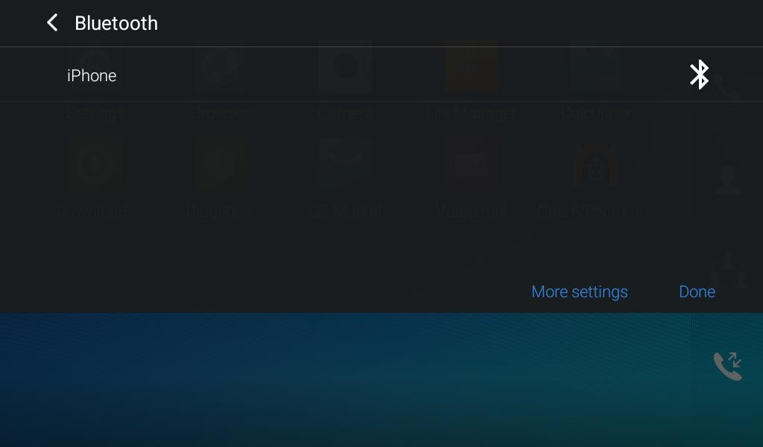
图 114 蓝牙快捷键设置 2

更 对 关 于 GXV3370 蓝 牙 功 能 的 资 料 ， 请 参 考 以 下 连 接 ： http://www.grandstream.com/sites/default/files/Resources/gxv3275_bluetooth_guide_1.pdf

EHS 耳机

GXV3370 支持常规的 RJ9 耳机和 EHS 耳机。以下是缤特力 EHS 耳机的使用：

- 进入 GXV3370 桌面→ 设置 → 系统 → 外围设备：启用选项 “插入 RJ9/EHS 耳机”
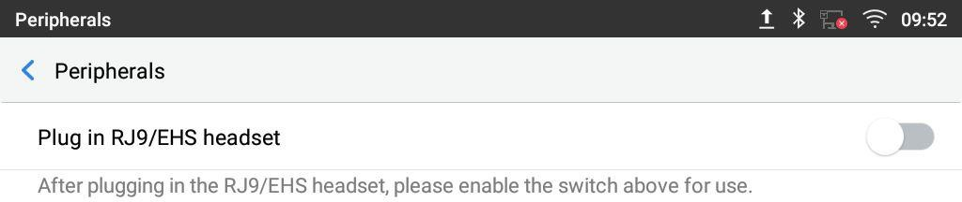
- 连接 EHS 耳机到 GXV3370。将耳机连接器插入 GXV3370 背面的 RJ9 耳机端口。
图 115 EHS 耳机

USB 耳机

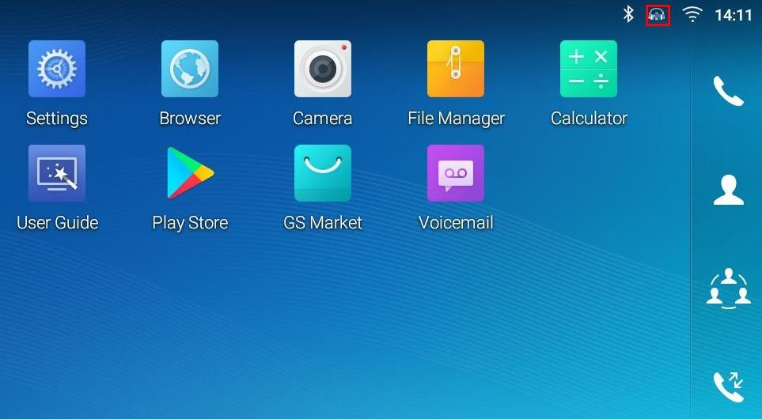
GXV3370 支持 USB 耳机，当耳机插入，它将被自动检测，下面的图标将显示在状态栏的右上角，这意味着 USB 耳机被连接。
图 116 USB 耳机连接

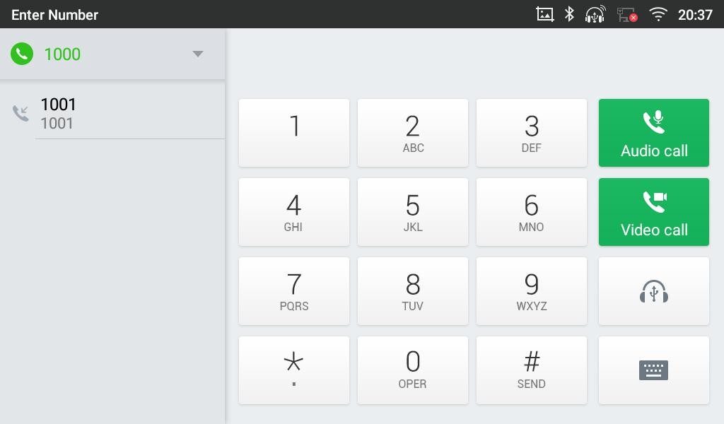

在拨号界面，用户可以点击USB 耳机图标来启用 USB 耳机。状态栏显示改变后的图标，表示正在使用 USB 耳机进行通话。

图 117 使用USB 耳机通话

在通话中，用户可以点击“更多”，然后选择“媒体通道”，在手柄、扬声器和 USB 耳机之间切换。
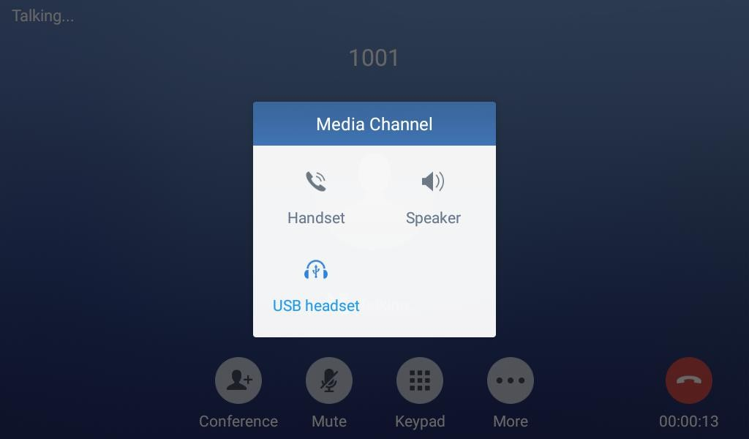
图 118 在扬声器和 USB 之前切换

USB

GXV3370 支持连接 USB 存储设备。按照以下步骤连接和访问 USB 存储设备：
- 将 USB 存储设备插入到 GXV3370 背面的USB 端口。
- GXV3370 需要几秒时间来检测设备，之后 USB 设备图标会显示在状态栏中。

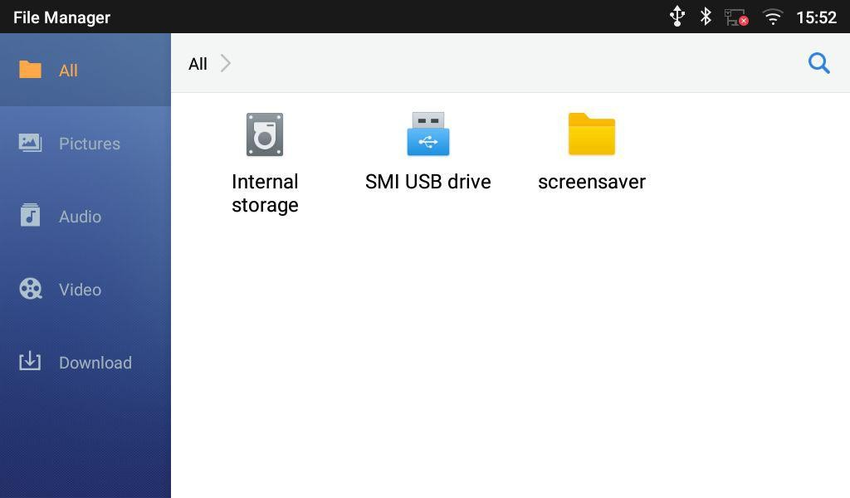
- 要访问 USB 存储，进入 GXV3370 的菜单→文件管理器 → USB.。点击它进入和管理你的数据。

图 119 GXV3370 连接 USB 存储设备

SD 卡

- 将您的 SD 卡插入到 GXV370 后面的 SD 卡插槽中。请确认 SD 卡插入在 GXV3370 上的正确方向，如 SD 卡插槽上所示。
- GXV3370 需要几秒钟来检测设备，之后 SD 卡图标会显示在状态栏中。
- 要访问 SD 卡，先进入 GXV3370 的菜单→文件管理器→SD 卡，点击它以管理你的数据。

GXV3370 话机应用体验

请访问我们的网站：HTTP://www.grandstream.com，以获得最新发布的更新固件，附加功能，常见问题解答， 新产品的资料和新闻。

我们欢迎您浏览我们产品的相关文档、常见问题解答以及在用户和开发者论坛来回答您的一般问题。如果您 已经通过一个我司认证的代理商或经销商购买了我们的产品，请直接联系他们获得实时支持。

我们的技术支持人员都已经经过培训并准备好了回答您所有的问题。拨打技术支持热线或在网上提交问题都可以获得深入支持。

再次感谢您购买潮流网络的企业智能电话，它一定会给您的商务和个人生活带来便利和色彩。

- Android 是谷歌 LLC 的商标.
- Skype 和商用 Skype 是微软公司的注册商标.
© 2002-2014 OpenVPN 技 术 有 限 公 司 . OpenVPN 是 OpenVPN 技术有限公司的注册商标.

HDMI、HDMI标志和高清晰度多媒体接口是美国和其他国家HDMI许可证有限责任公司的商标或注册商标.

